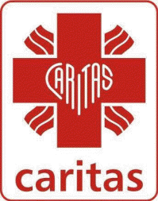
Czym jest Caritas?
Caritas to miłość, określony rodzaj miłości
- miłość bratnia, podnosząca, wspierająca,
akceptująca. Do takiej miłości – pomocy
względem wszystkich potrzebujących, ubogich
i słabych – bez oglądania się na rasę, wyznanie,
narodowość czy stopień winy – wzywa
i uzdalnia chrześcijan Jezus Chrystus.
Miłość tak pojęta nie może się stawiać
wspieranemu nieodzownych wymagań,
a nierzadko też obyć się bez profesjonalnych
umiejętności. Jednak pierwsze w kolejności
i hierarchii pozostaje proste otwarcie
na zgnębioną siostrę lub brata. To jest Caritas Kościoła
w najistotniejszym sensie i ona jest racją bytu organizacji, której na imię CARITAS.
OTO KILKA KARTEK Z KRONIKI KOŁA
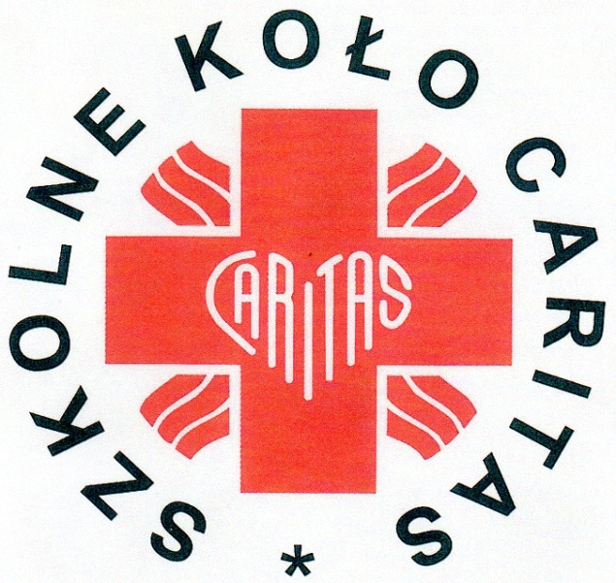
KRONIKA
SZKOLNE KOŁO „CARITAS”
Parafia p.w. św. Michała Archanioła i św. Anny w Wykrotach
WYKROTY 2006

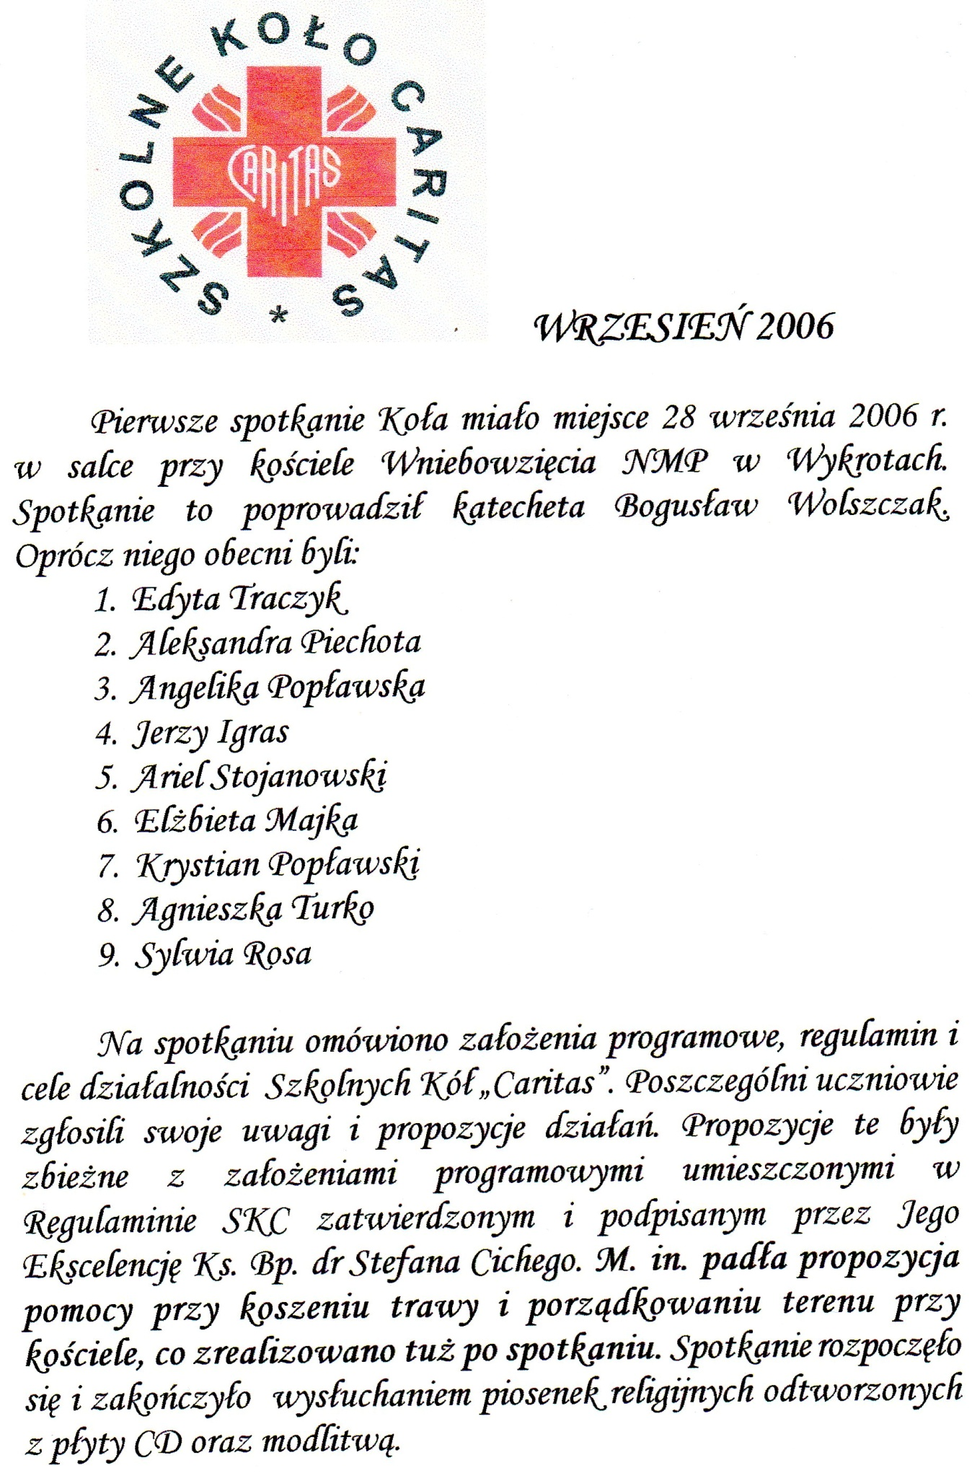

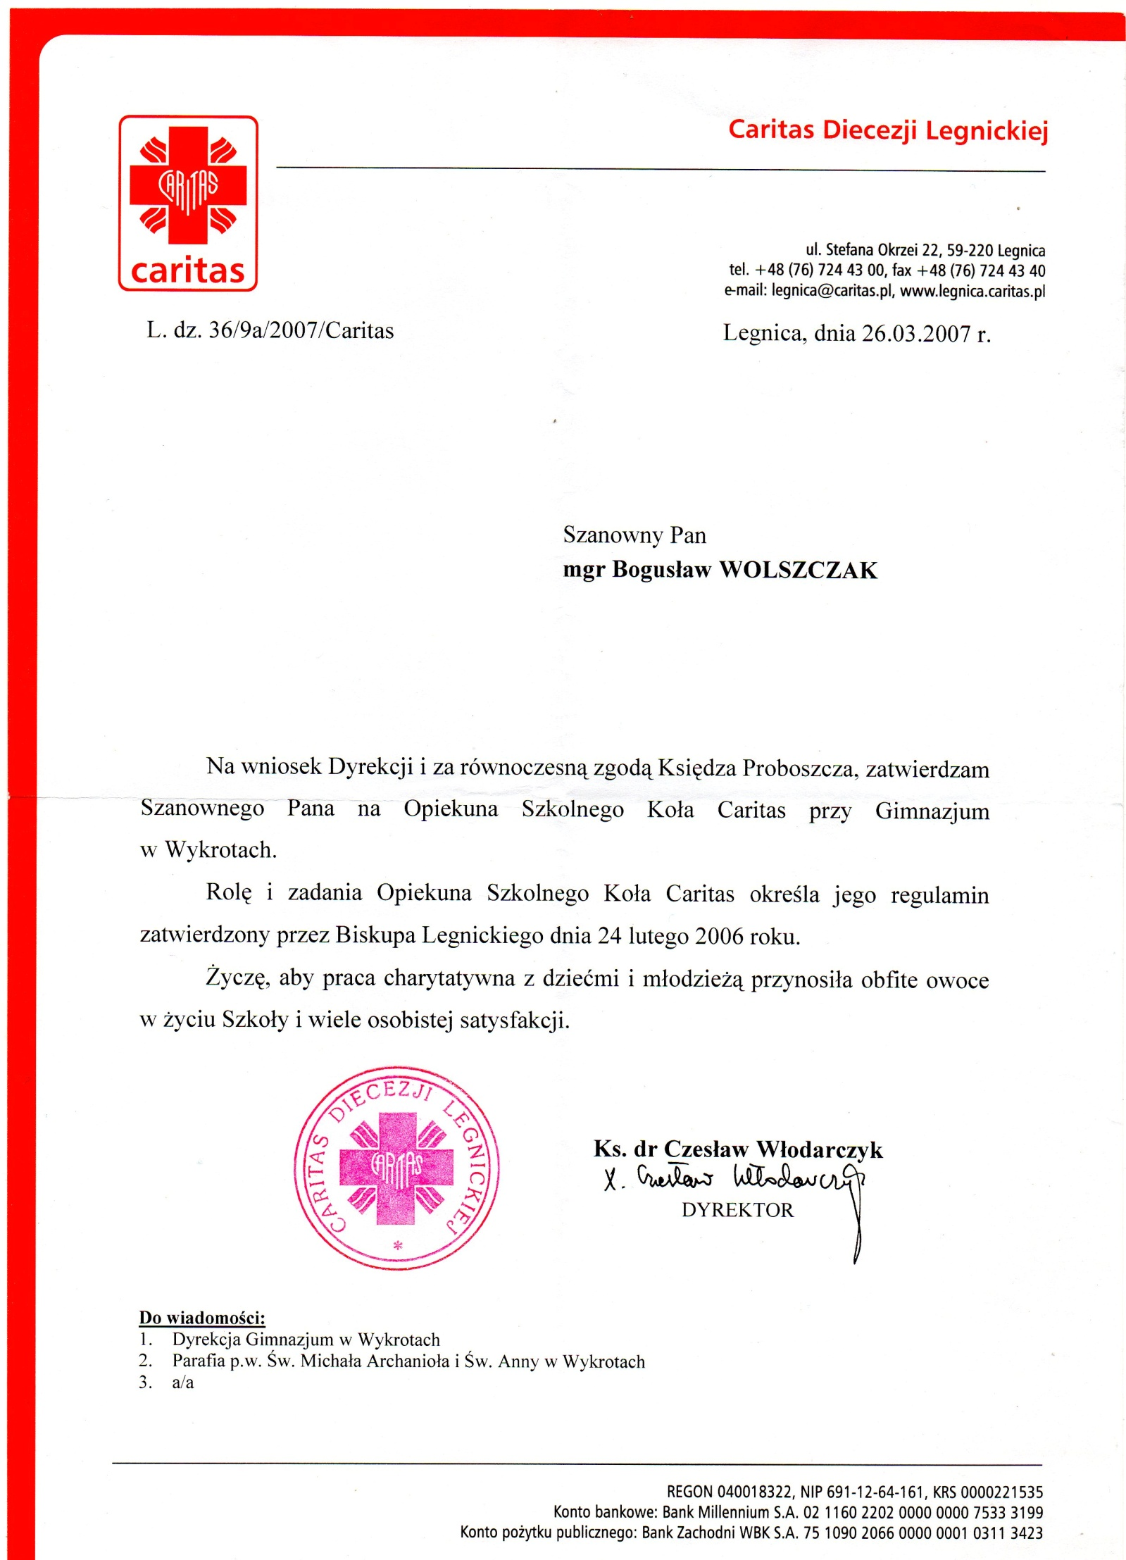

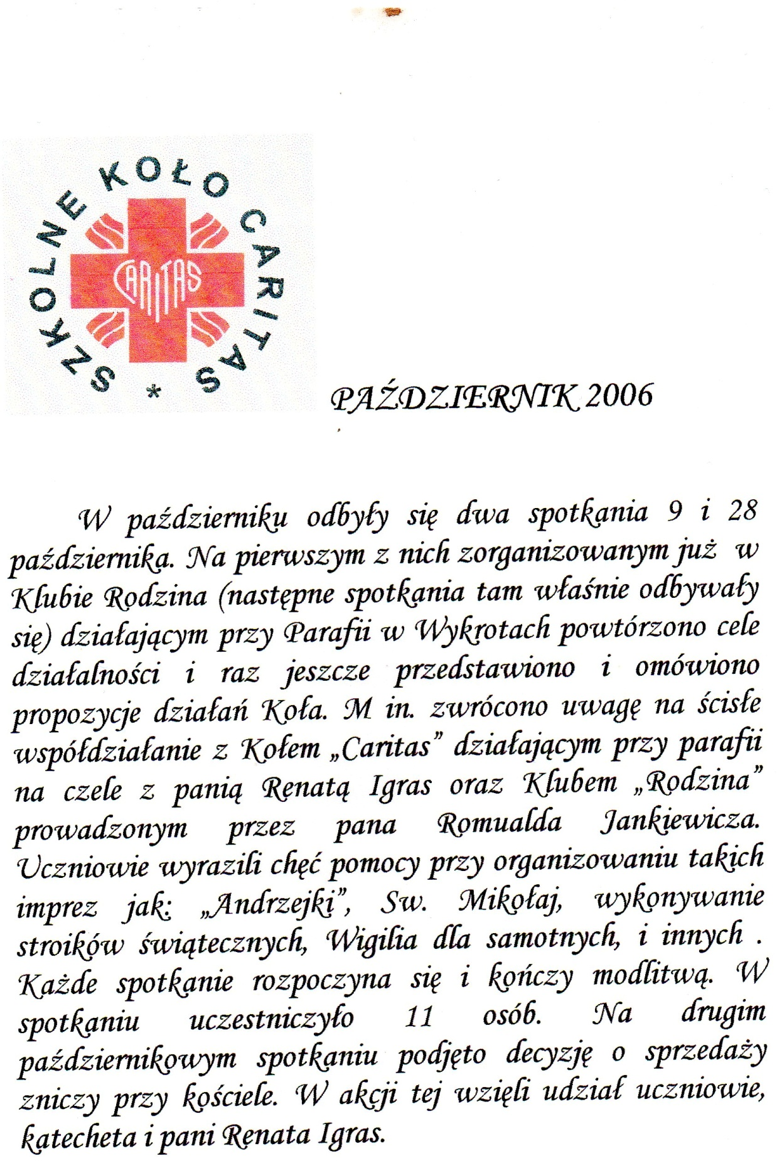

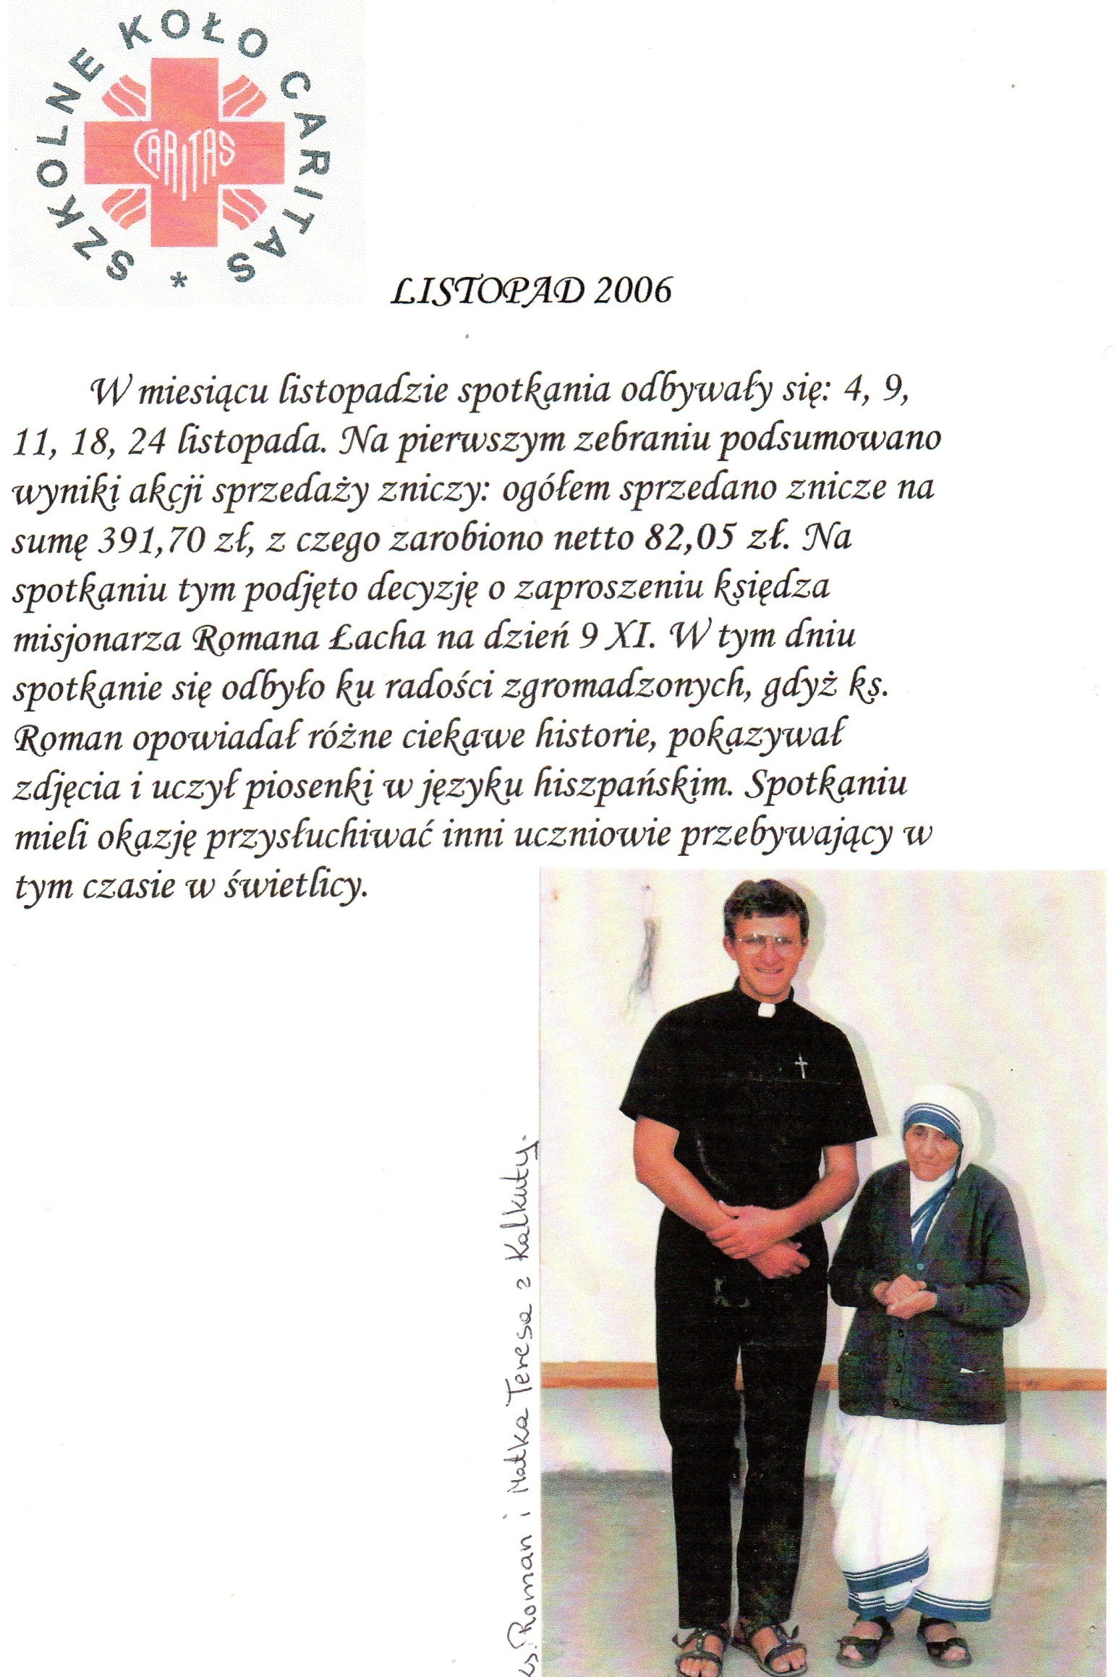
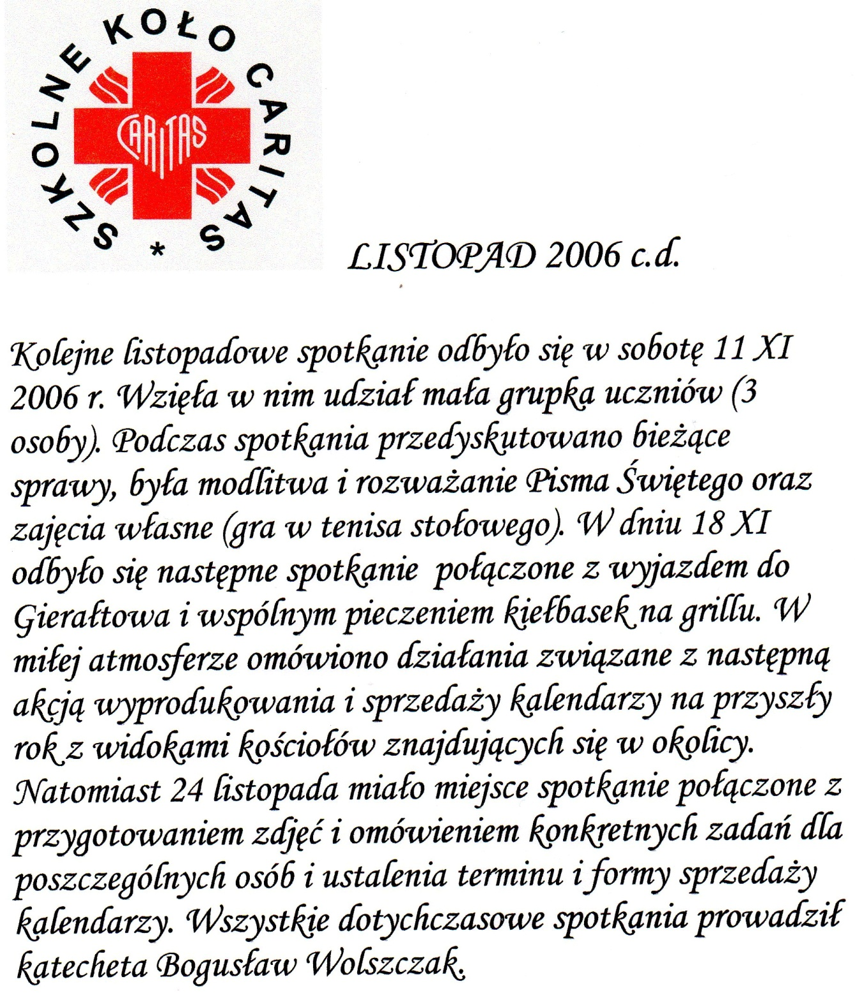

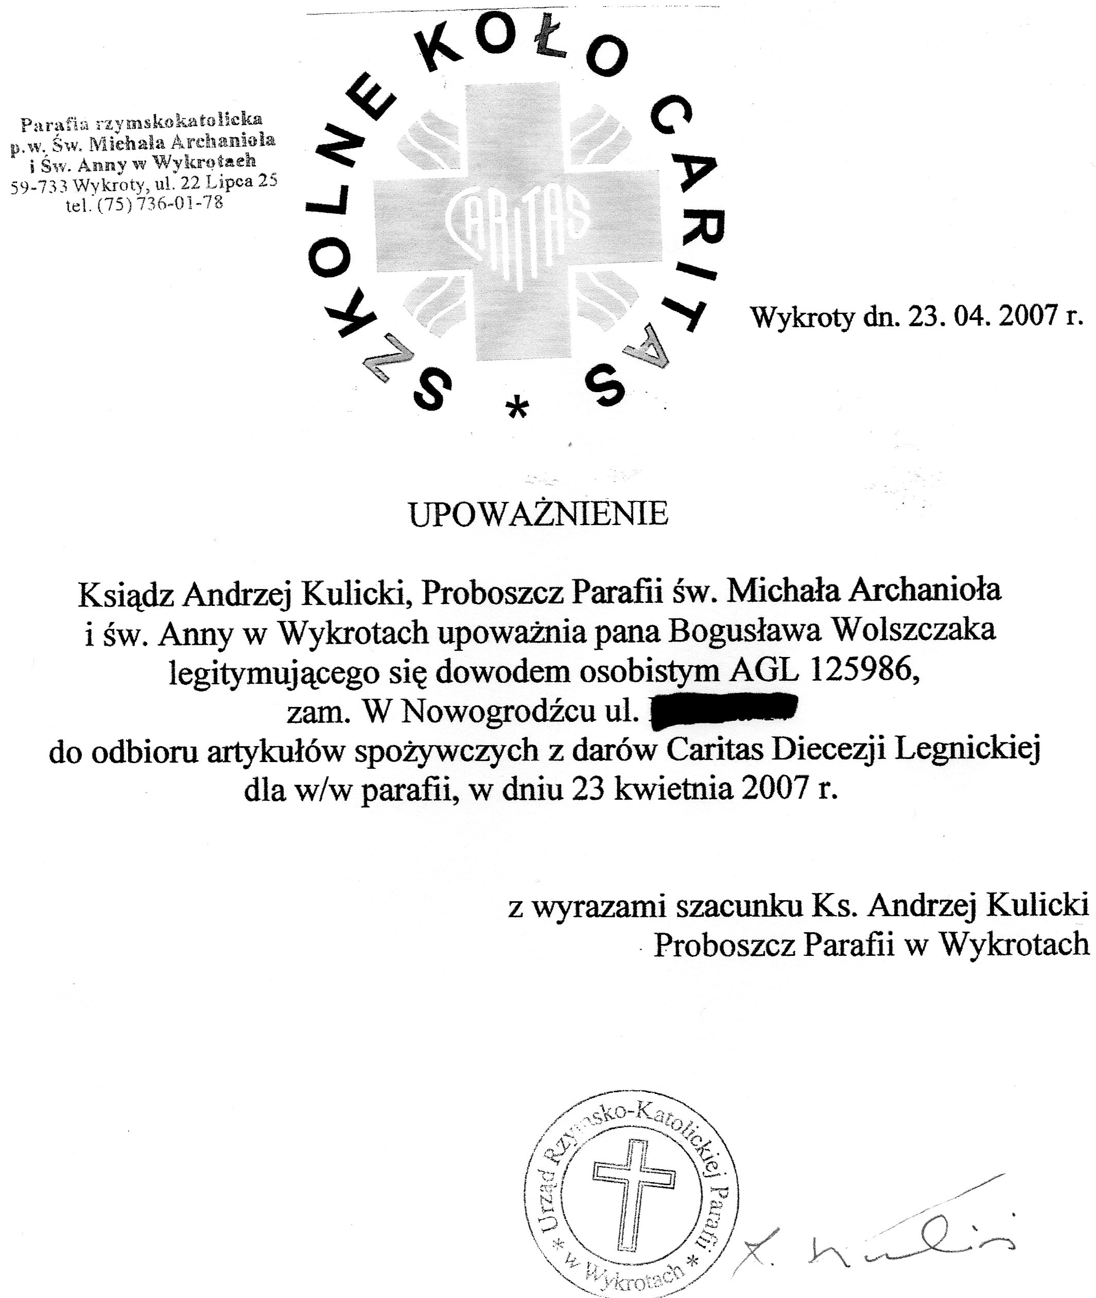

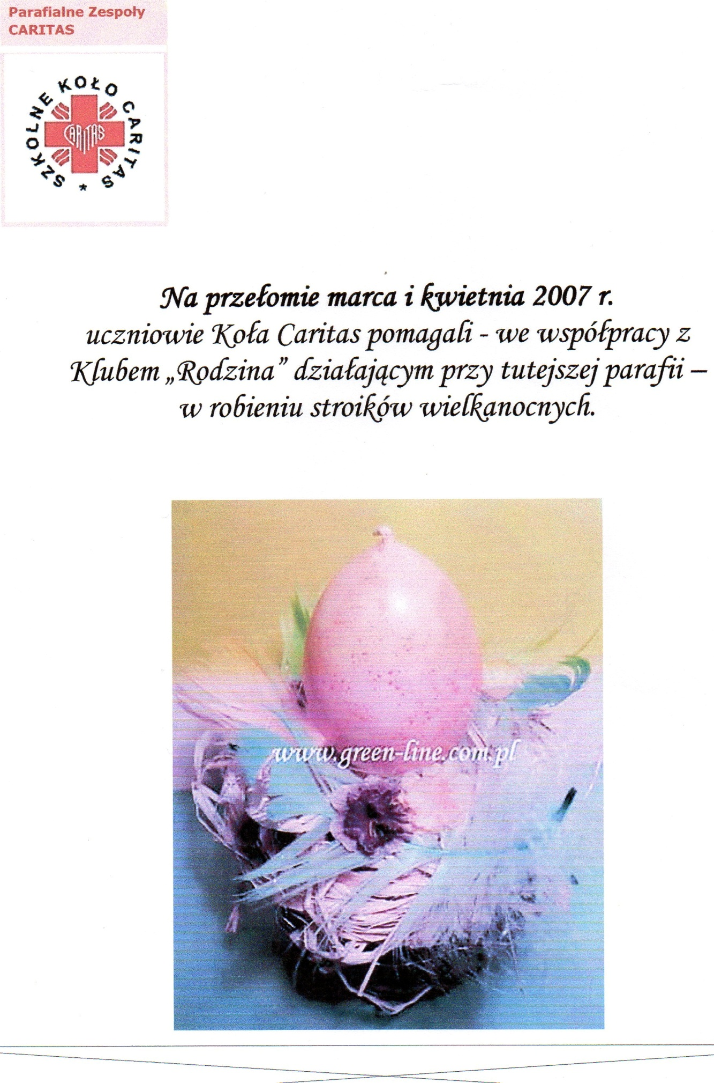

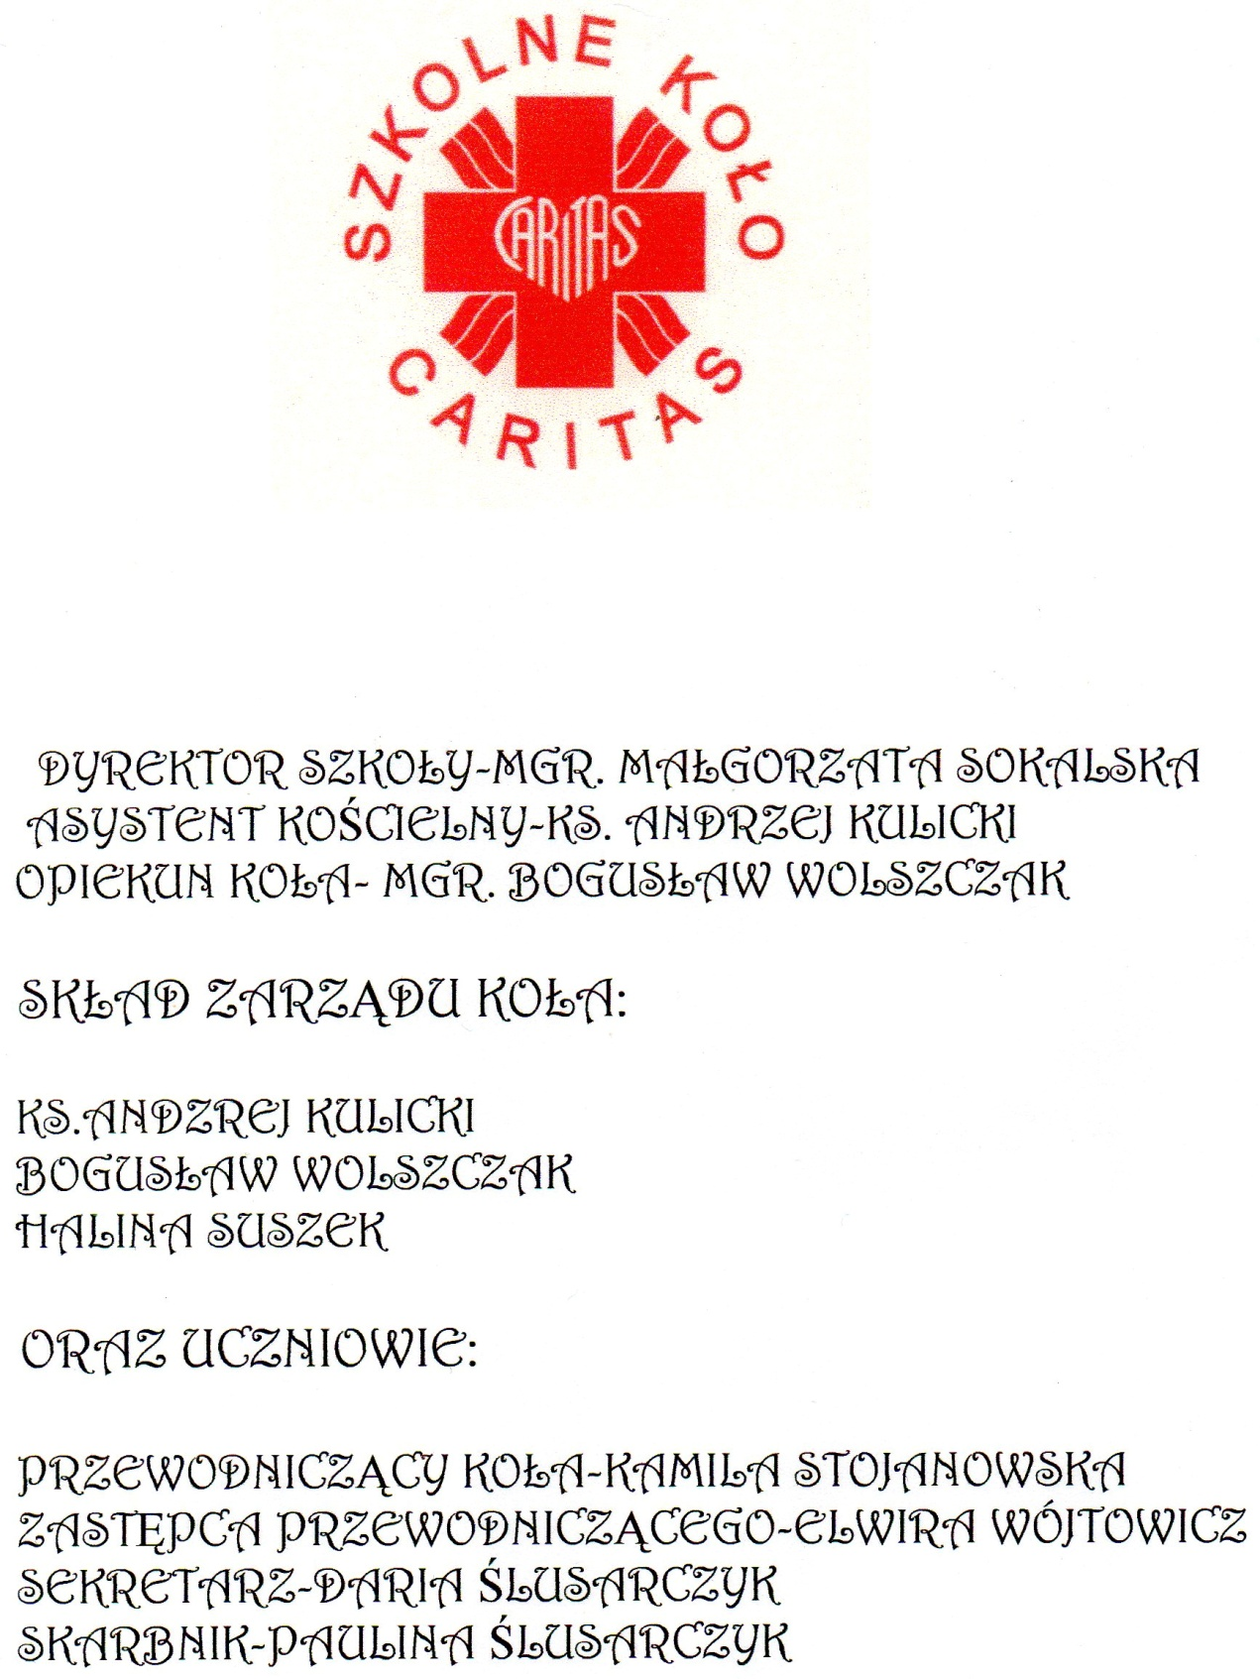

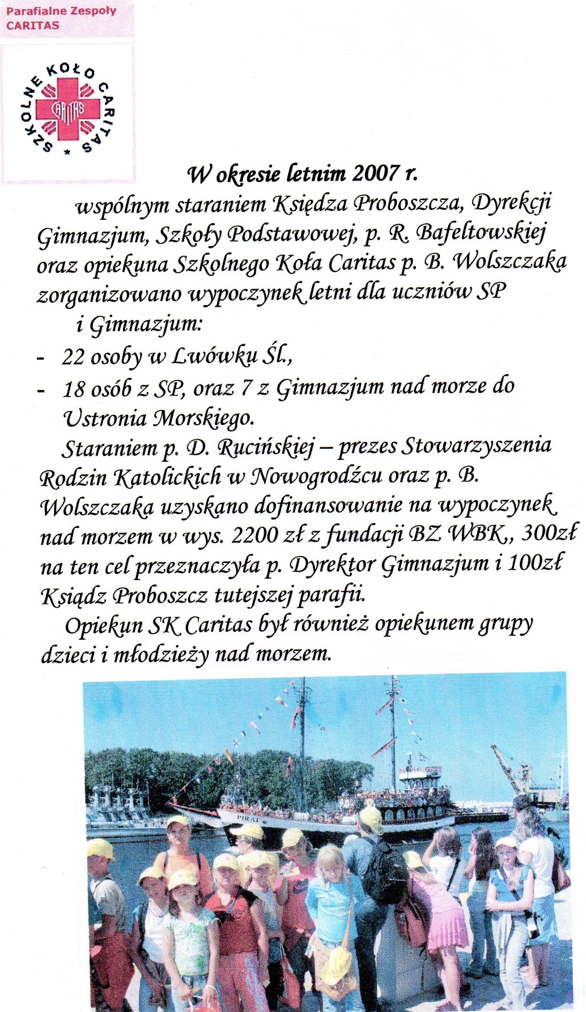
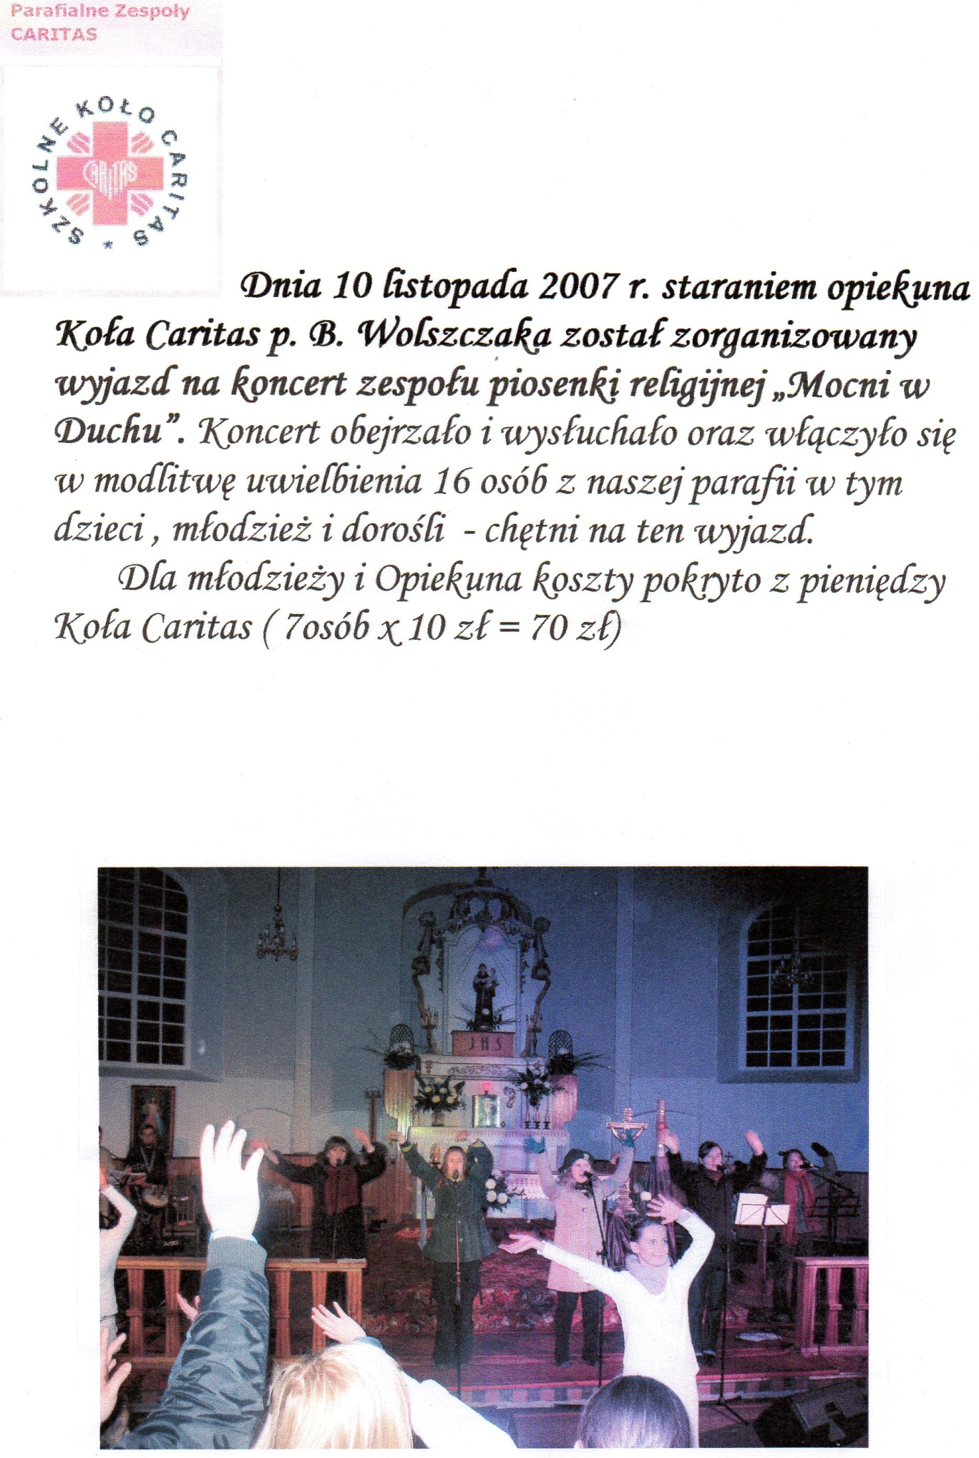

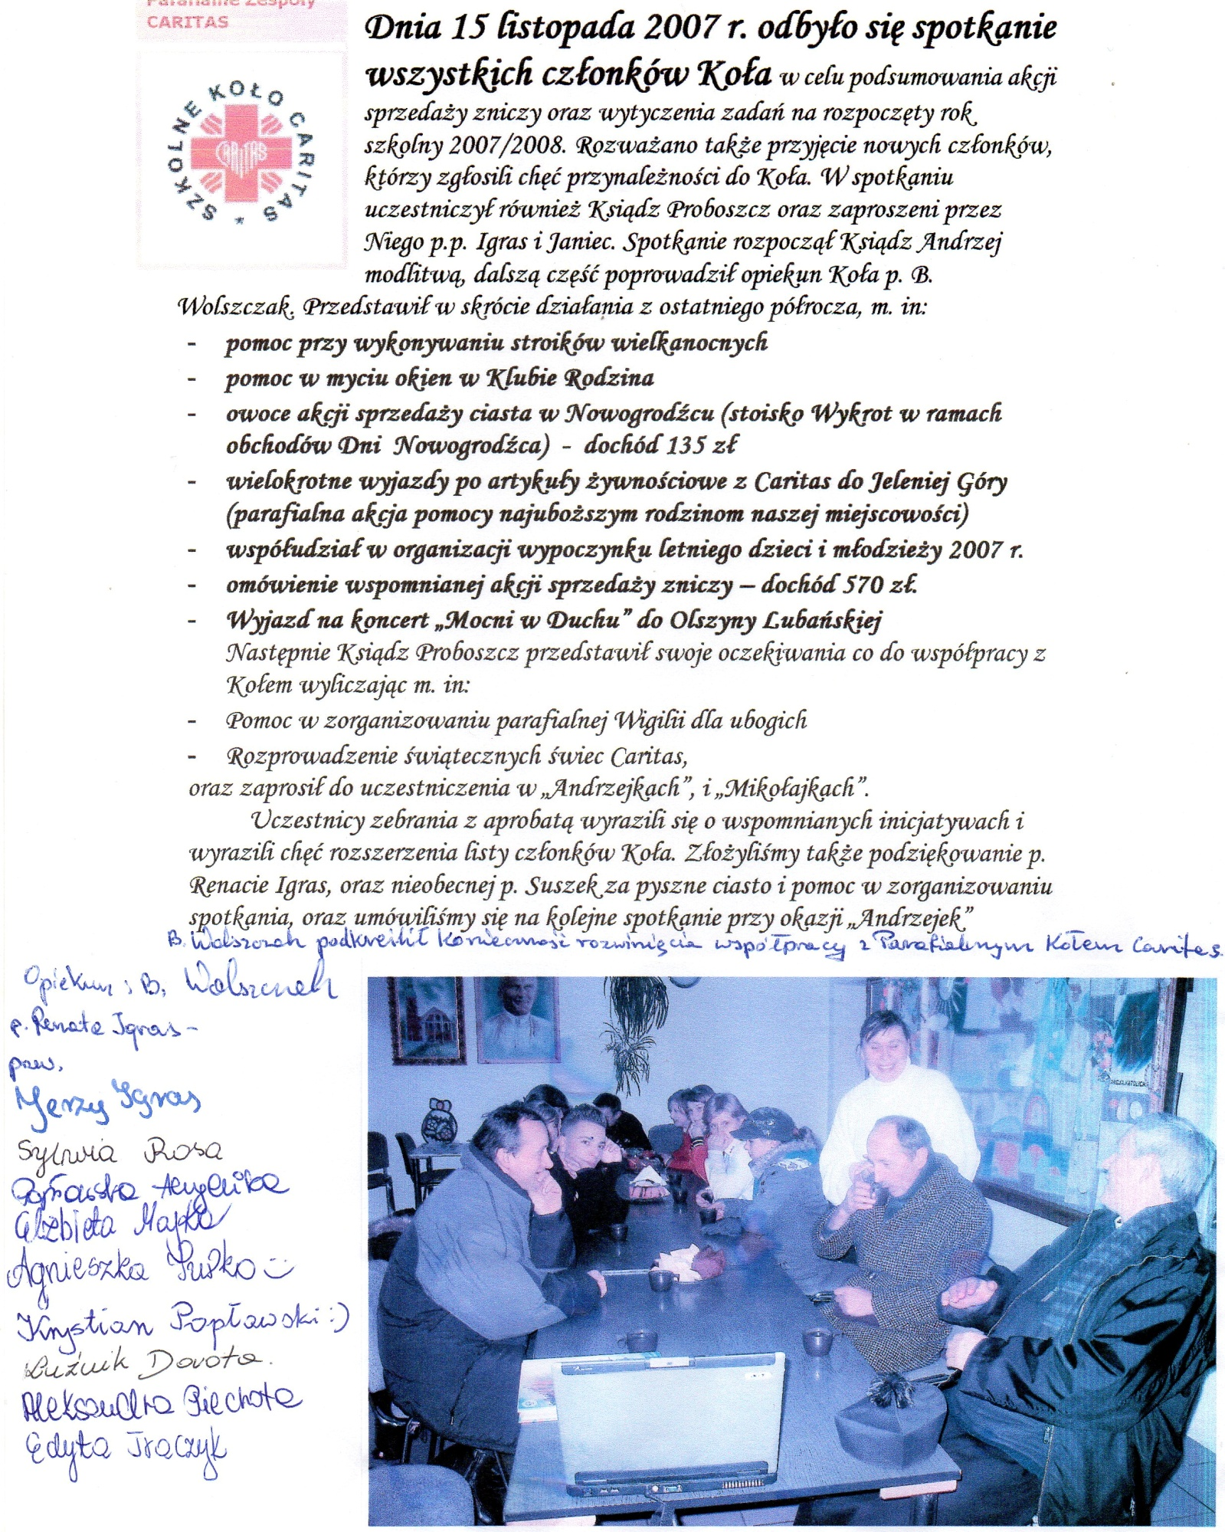

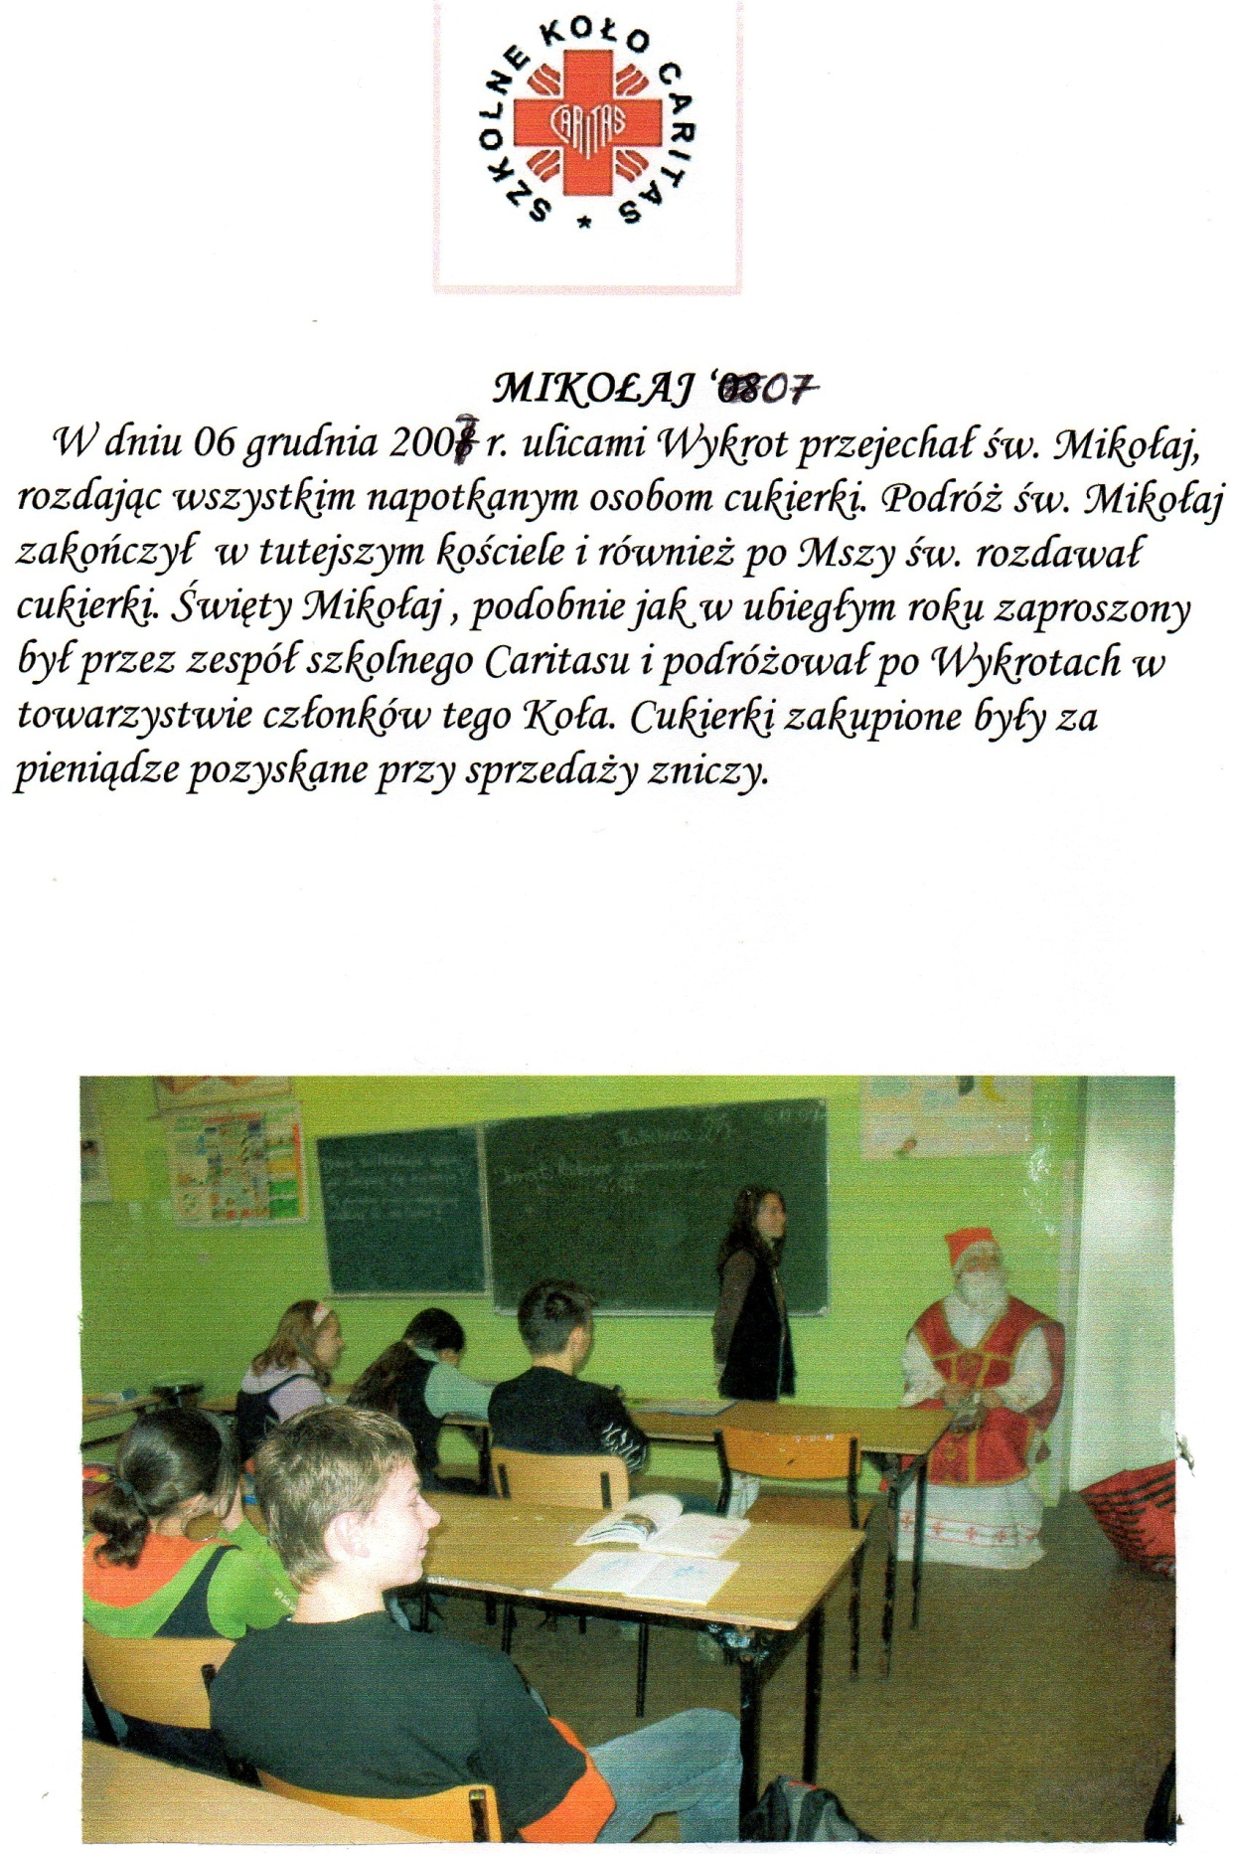

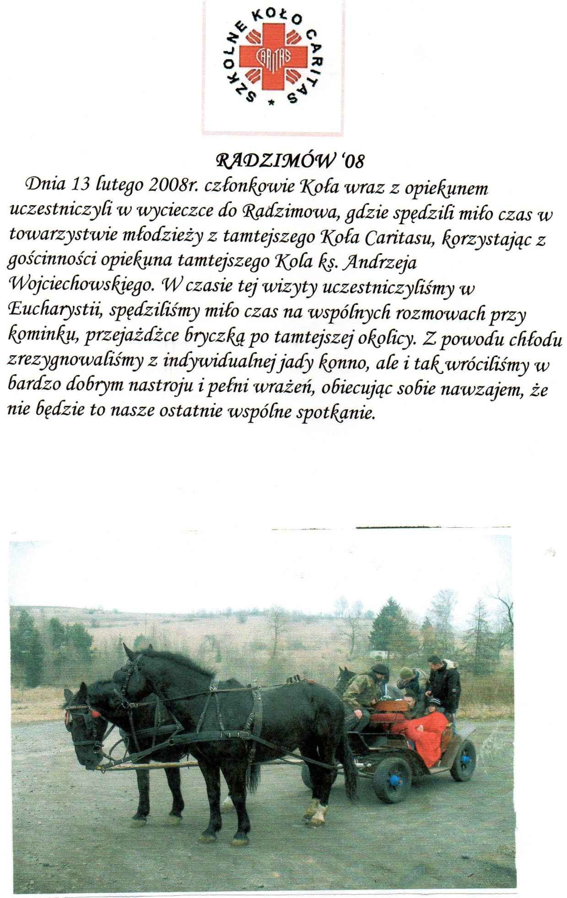

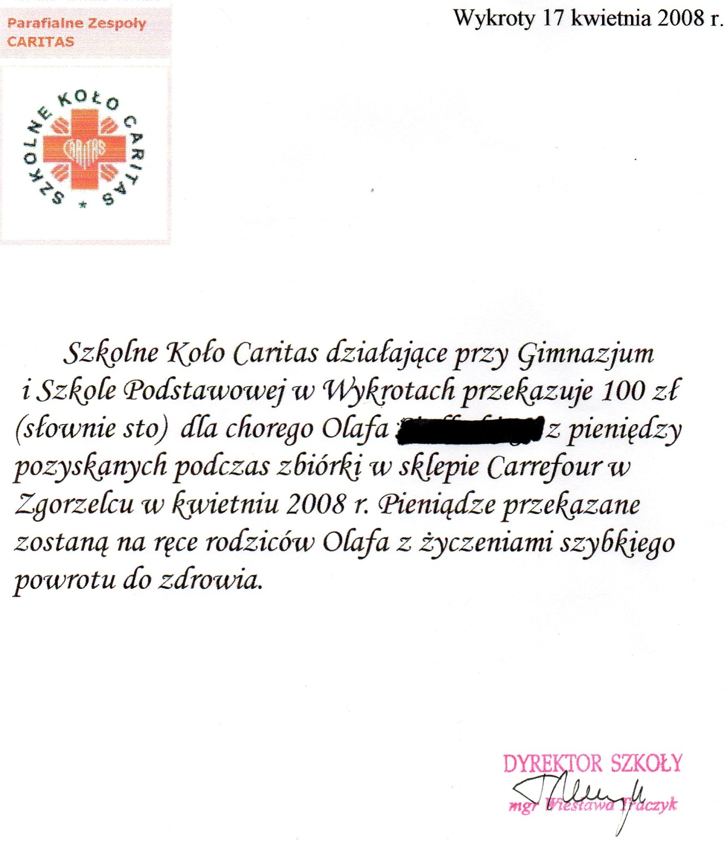

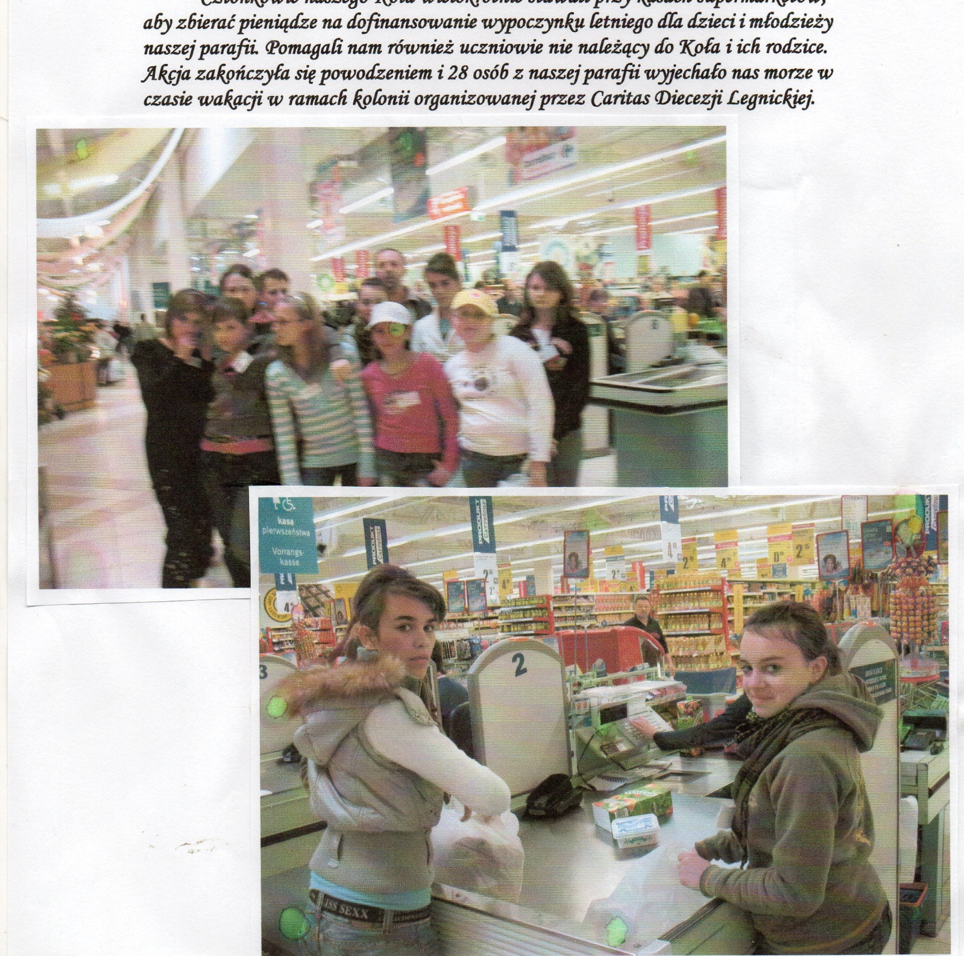

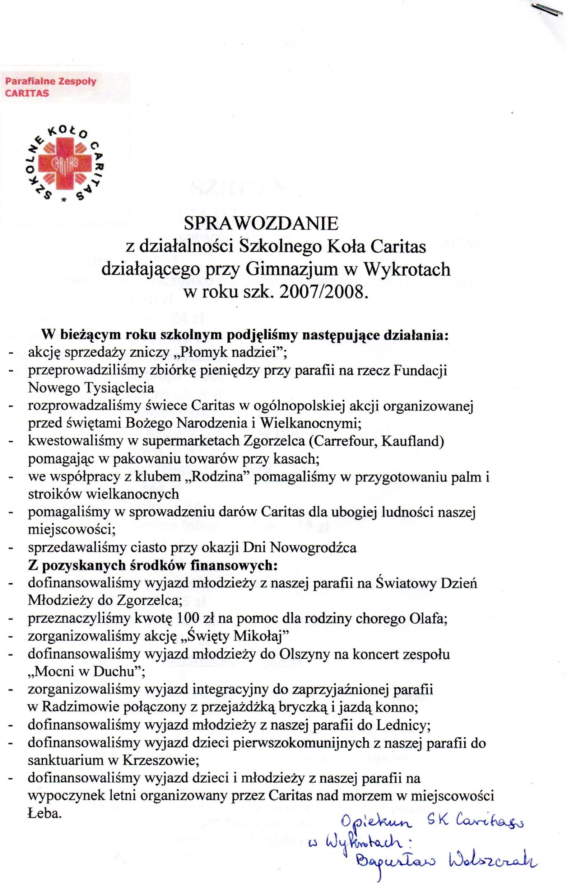
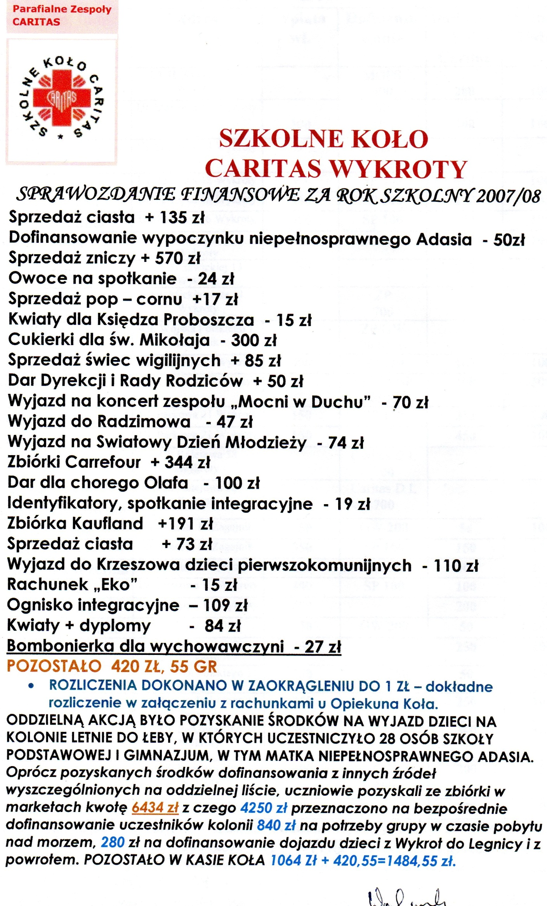
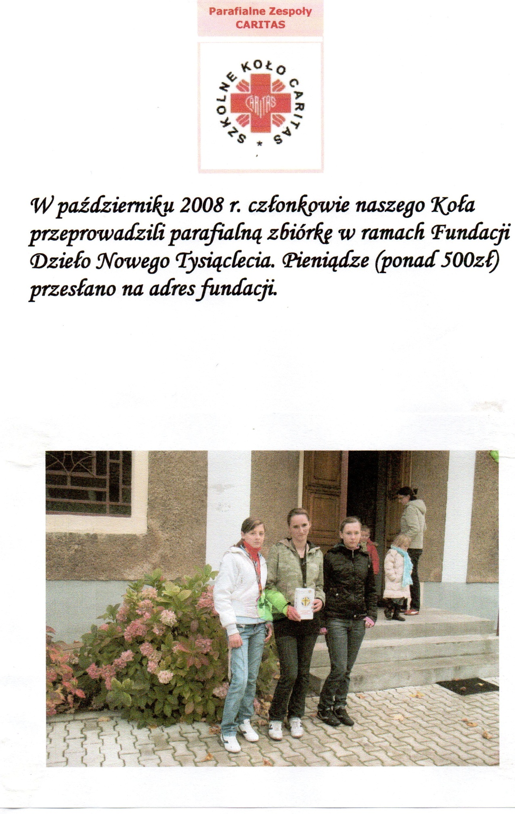

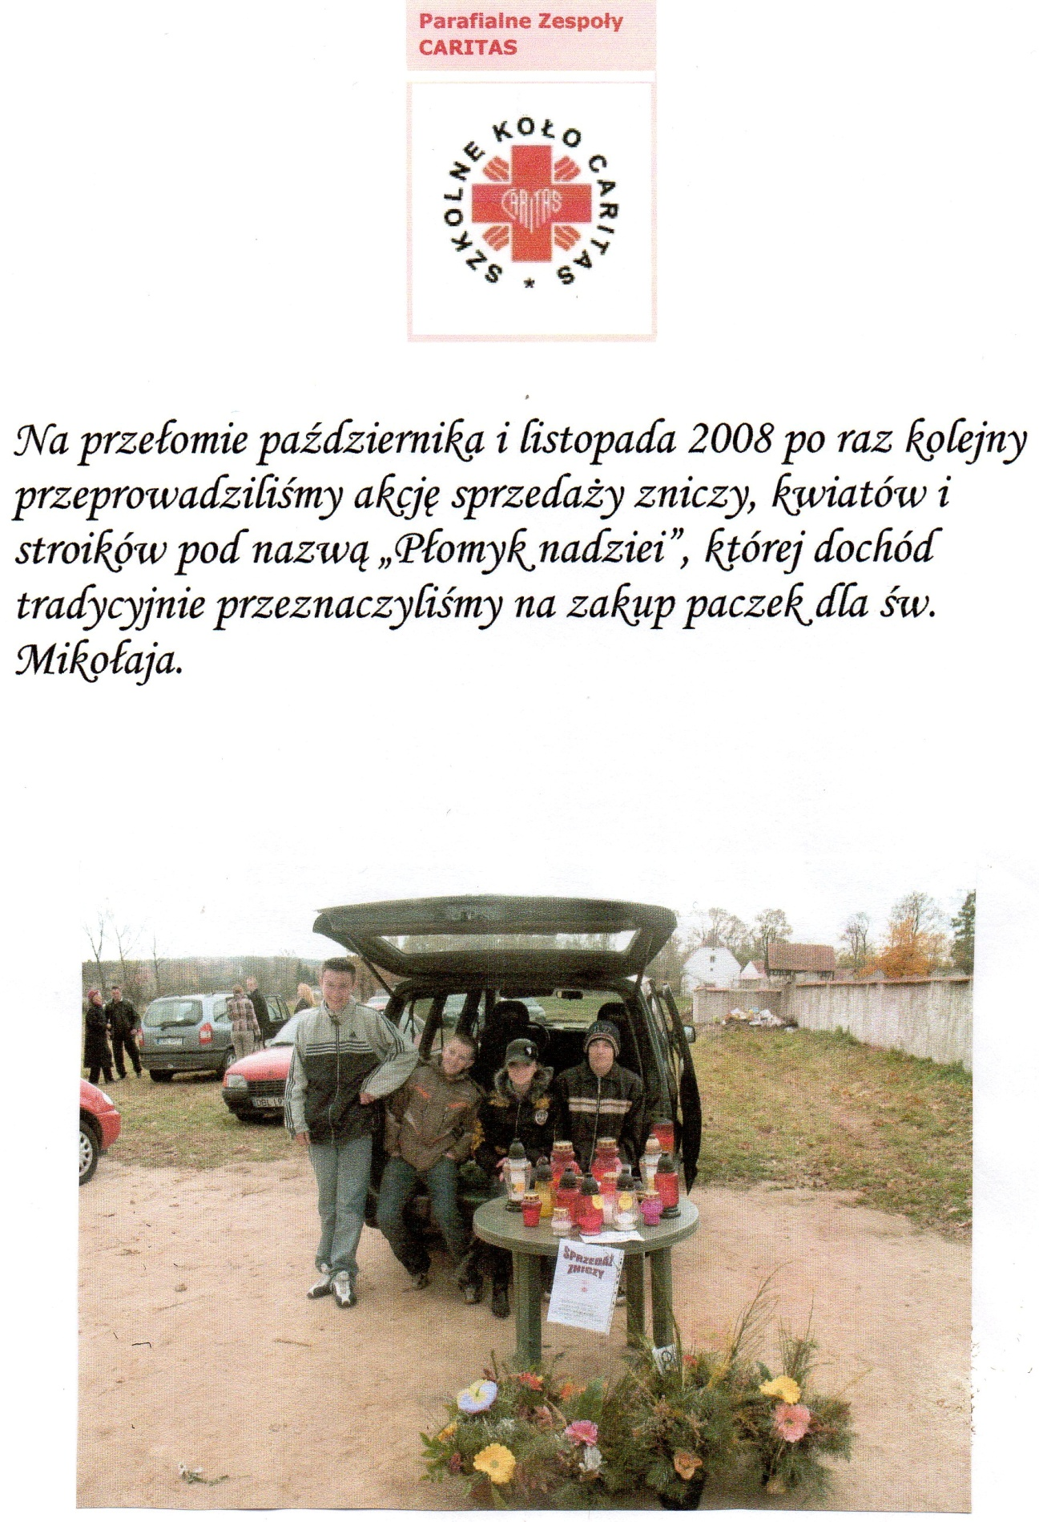

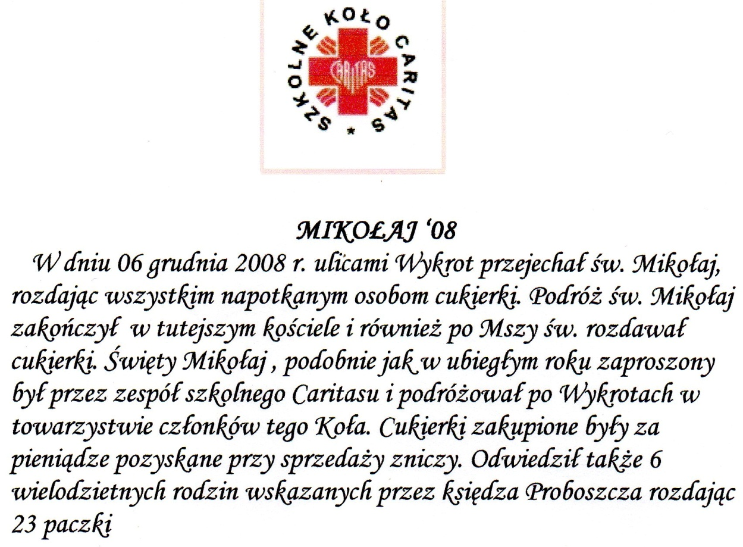

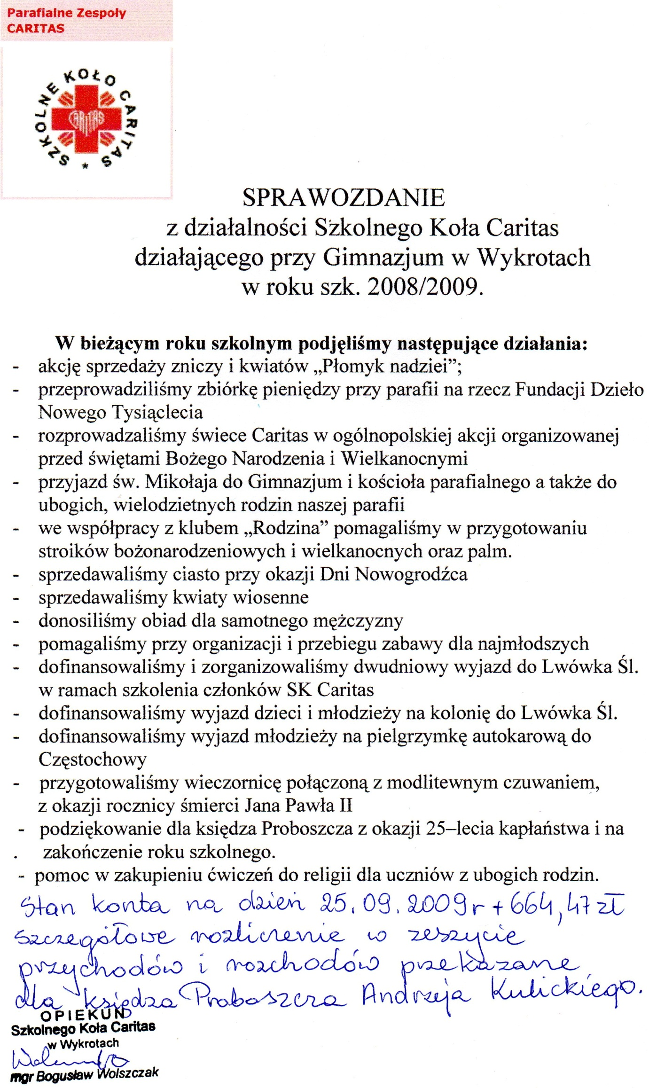
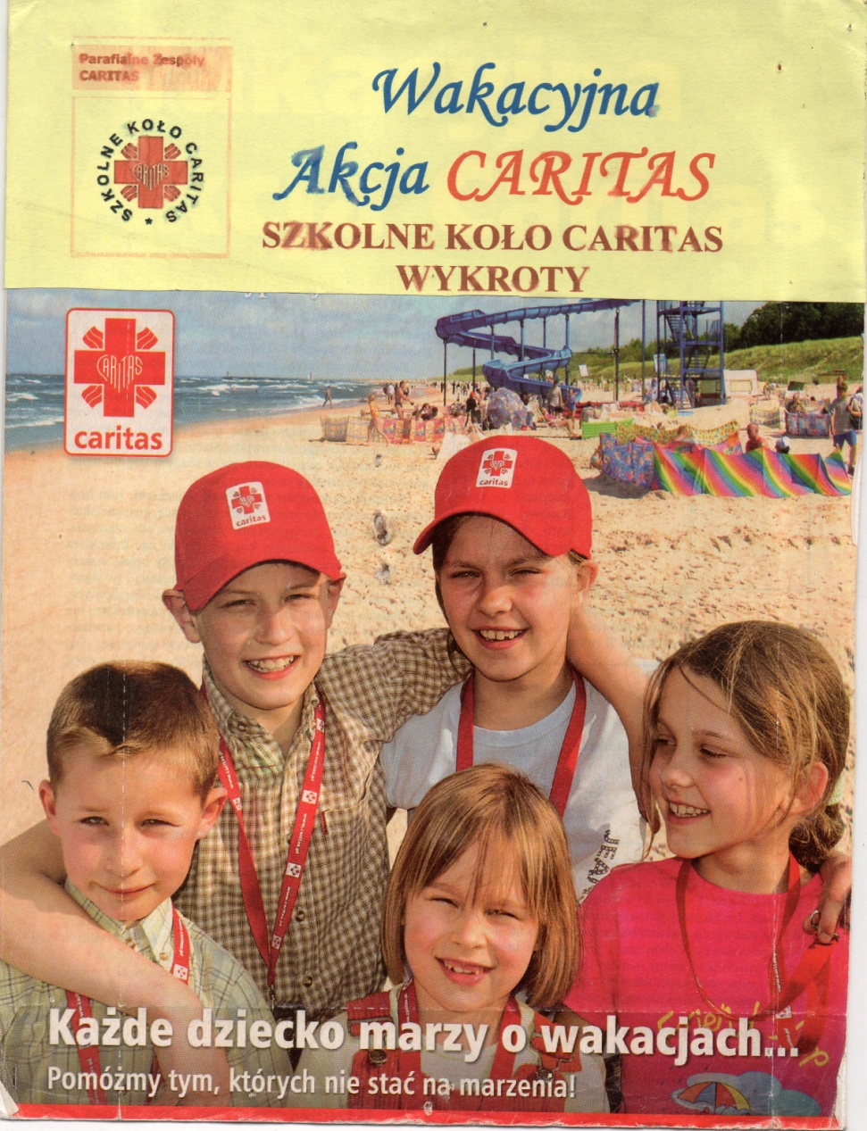
TO TYLKO NIEKTÓRE ZAPISKI Z PIERWSZYCH LAT DZIAŁANIA SZKOLNEGO KOŁA CARITAS W WYKROTACH. ZOSTAŁO WSPOMNIANYCH TYLKO KILKA OSÓB. W RZECZYWISTOŚCI W AKCJE WOLONTARIATU ZAANGAŻOWANYCH BYŁO WIELE WIĘCEJ OSÓB. NIE SPOSÓB DZISIAJ WSZYSTKICH WYMIENIĆ, ALE DLA PANA BOGA WSZYSTKIE TE OSOBY I ICH DOBRE CZYNY SĄ ZNANE.
SERDECZNE BÓG ZAPŁAĆ!

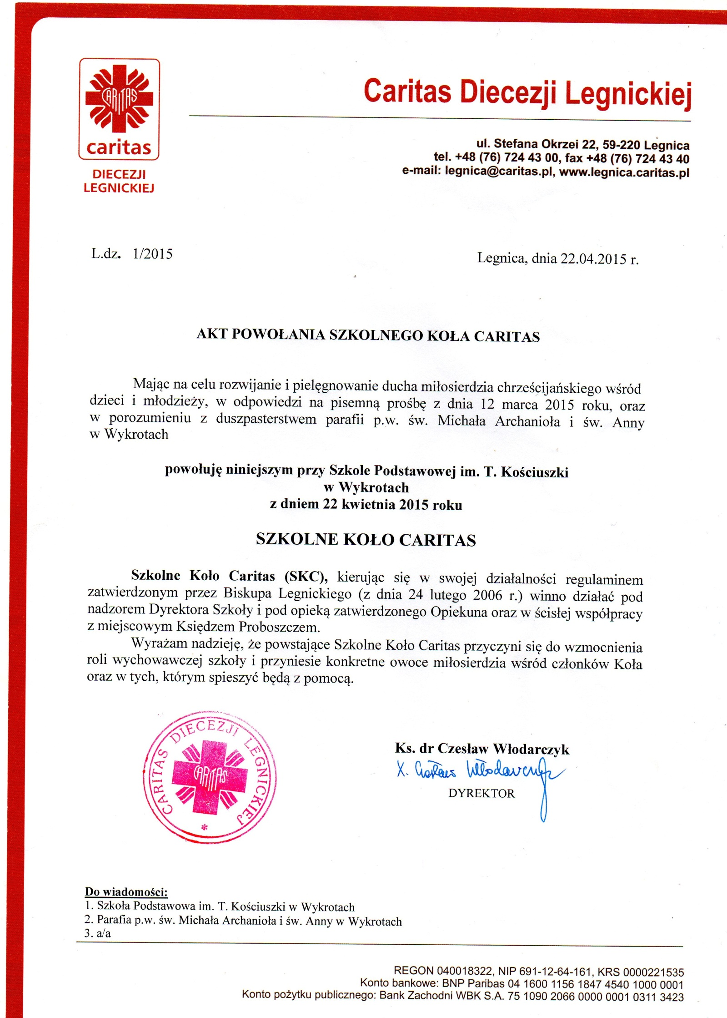

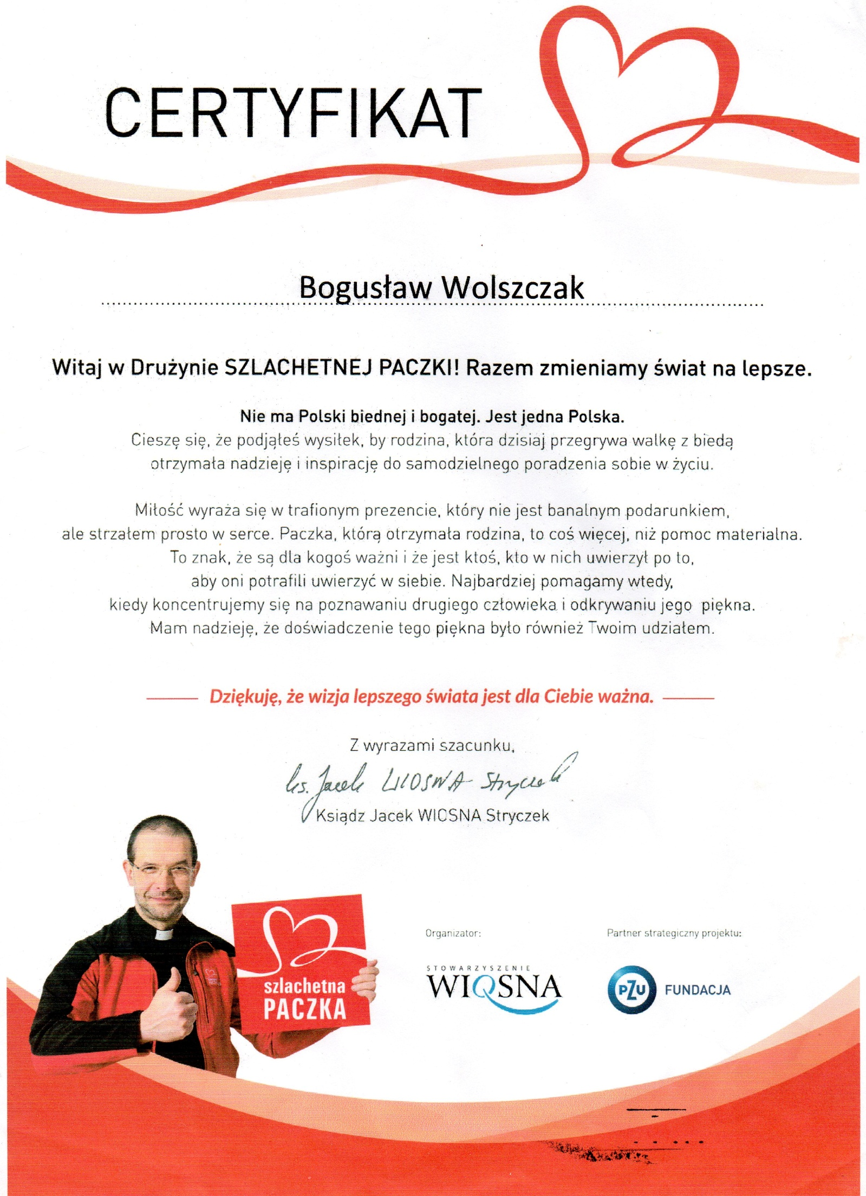

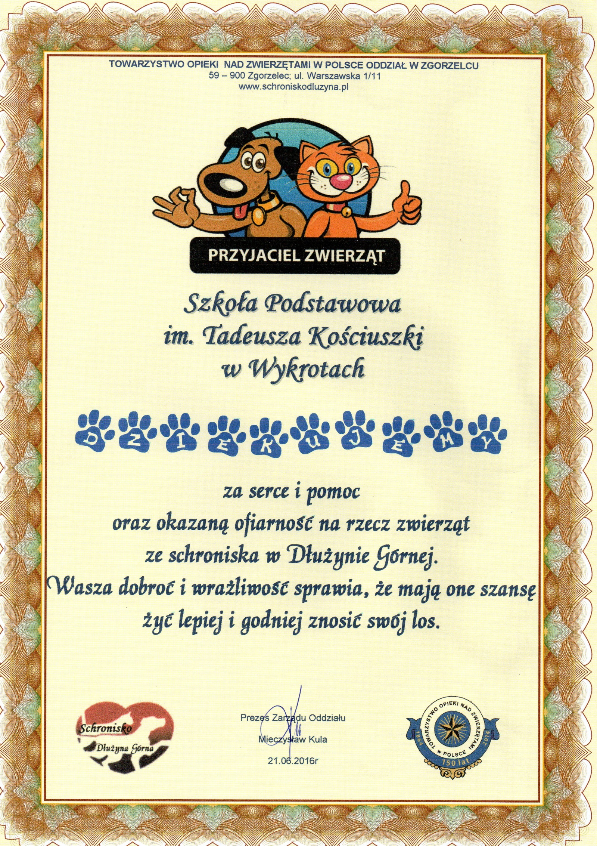

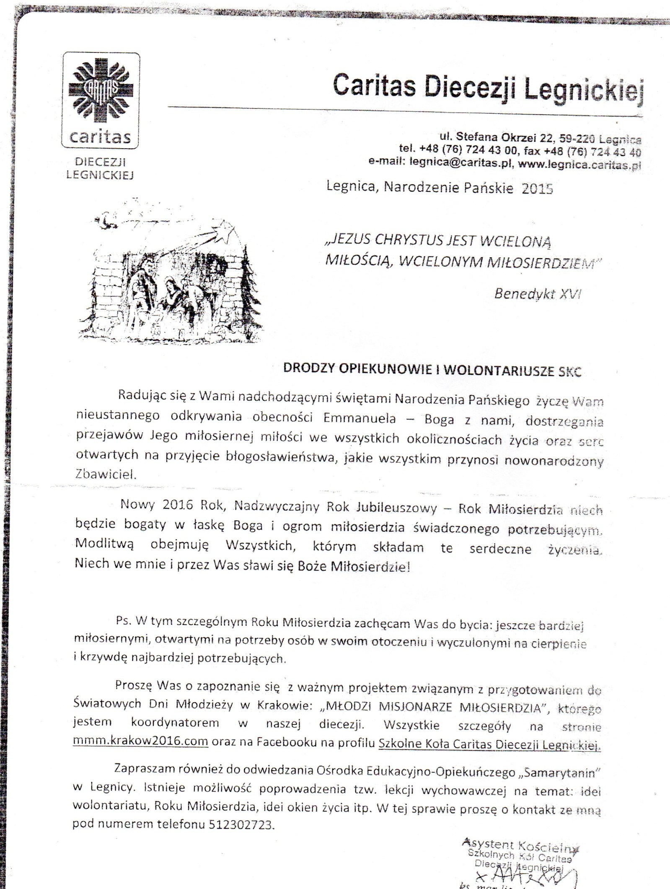
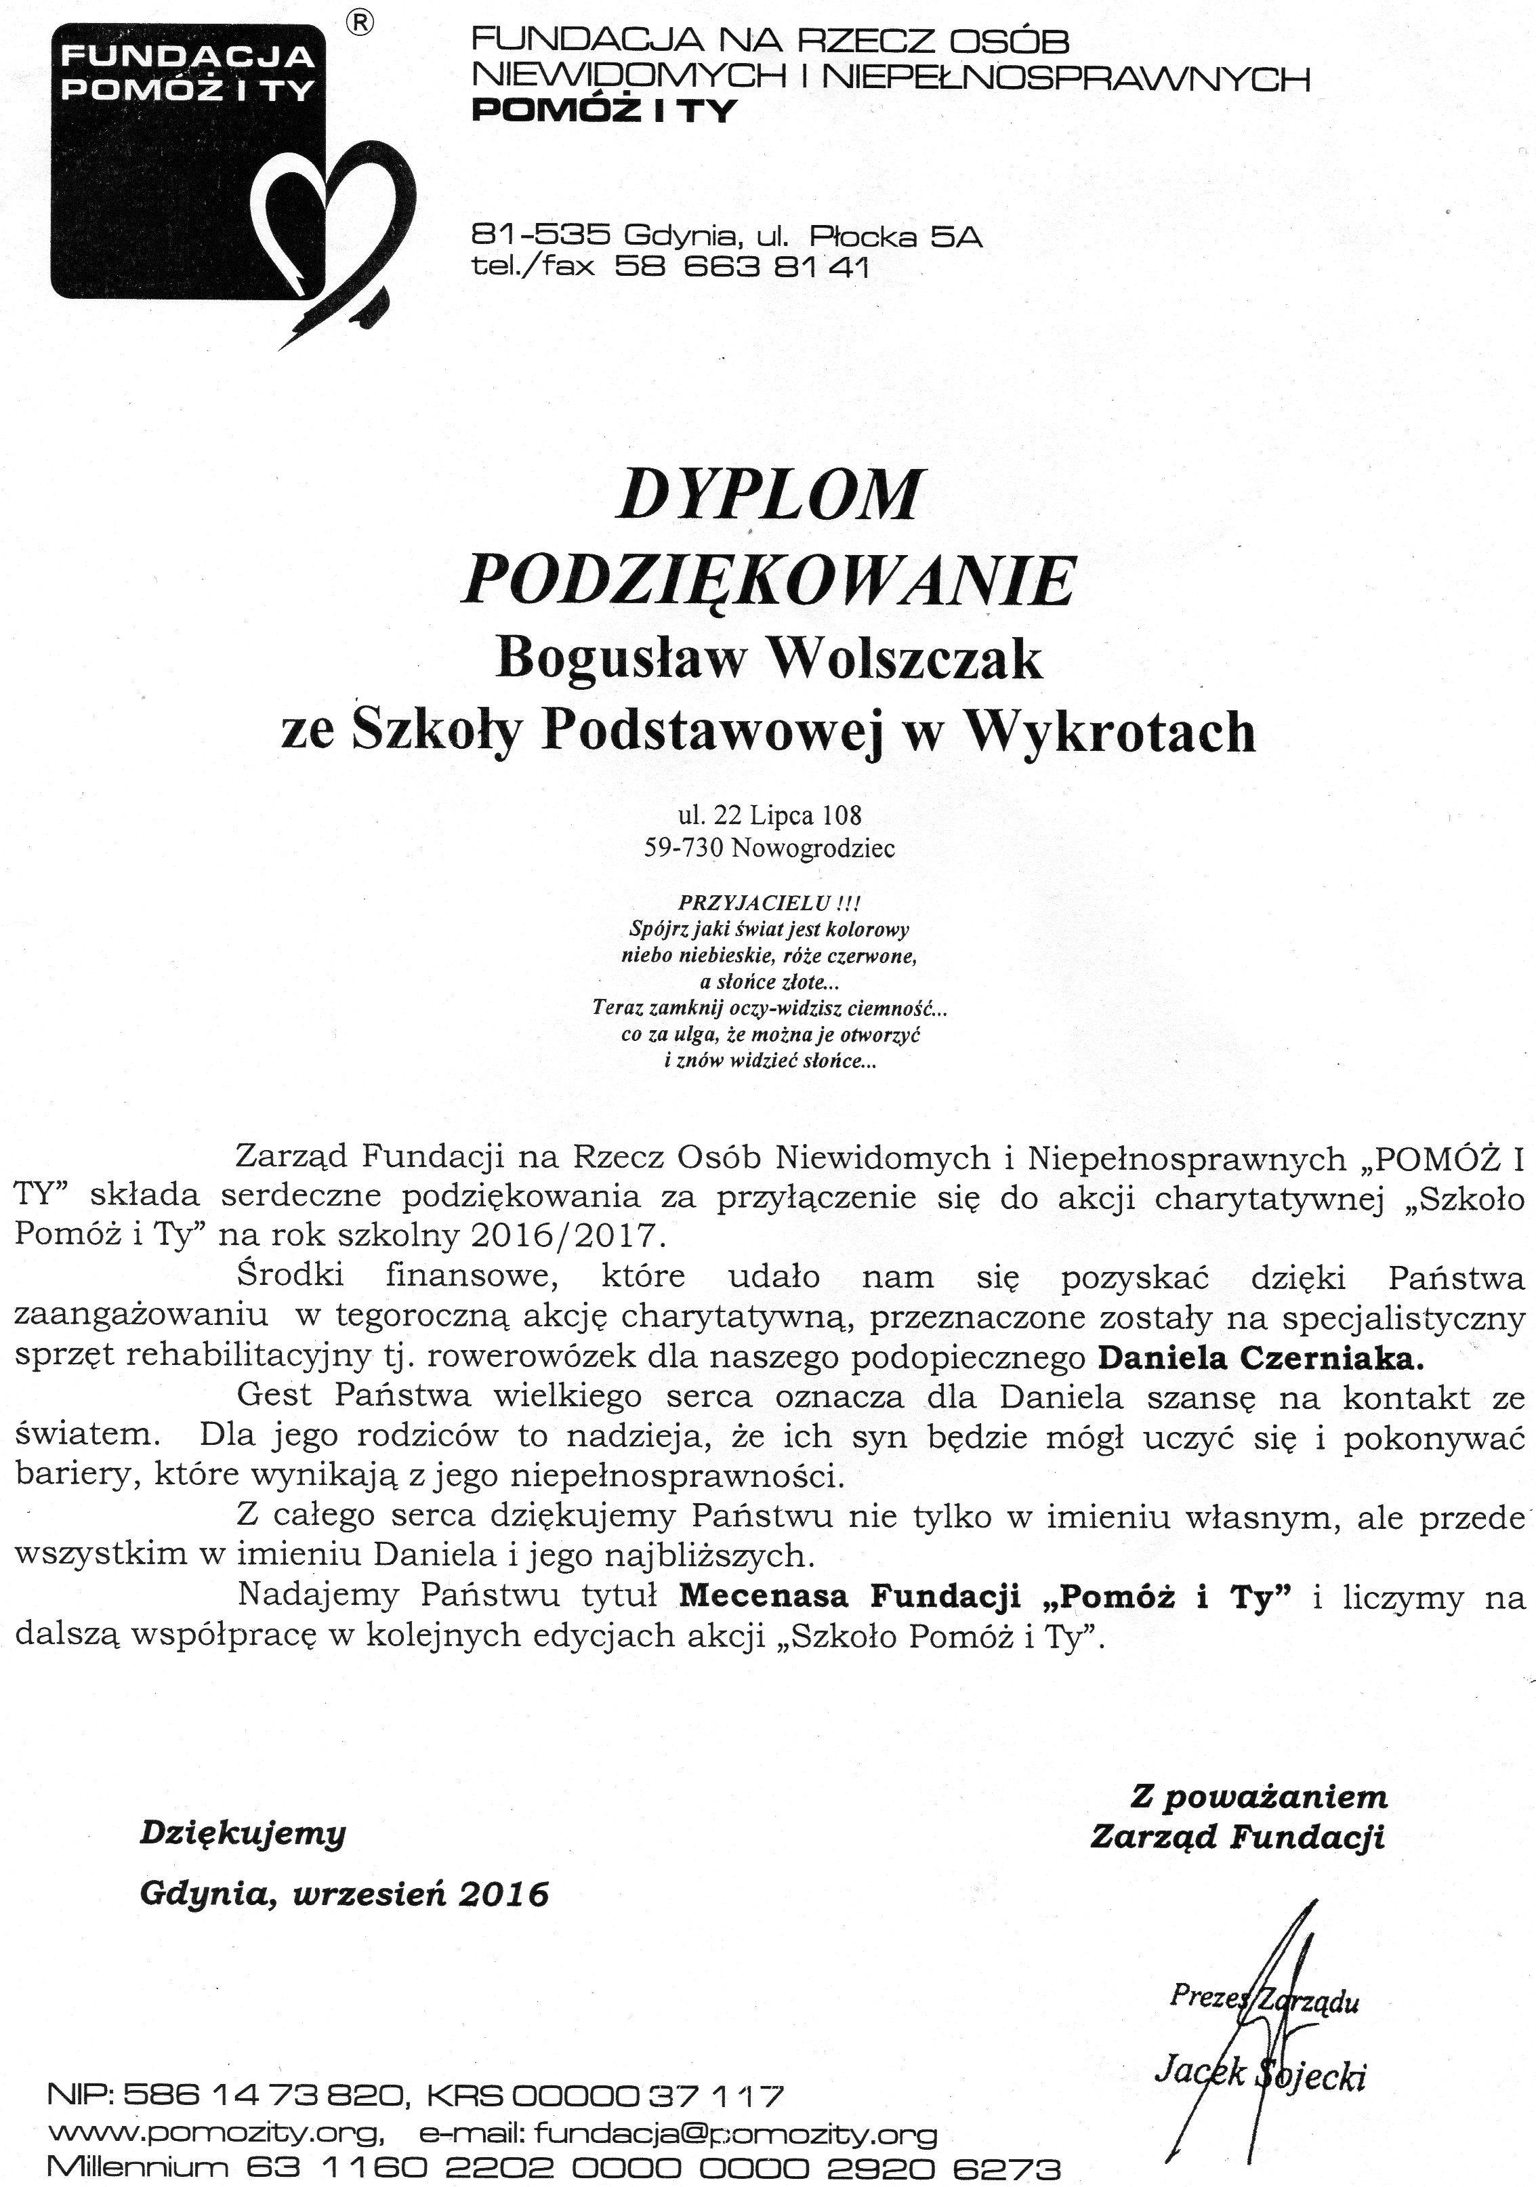
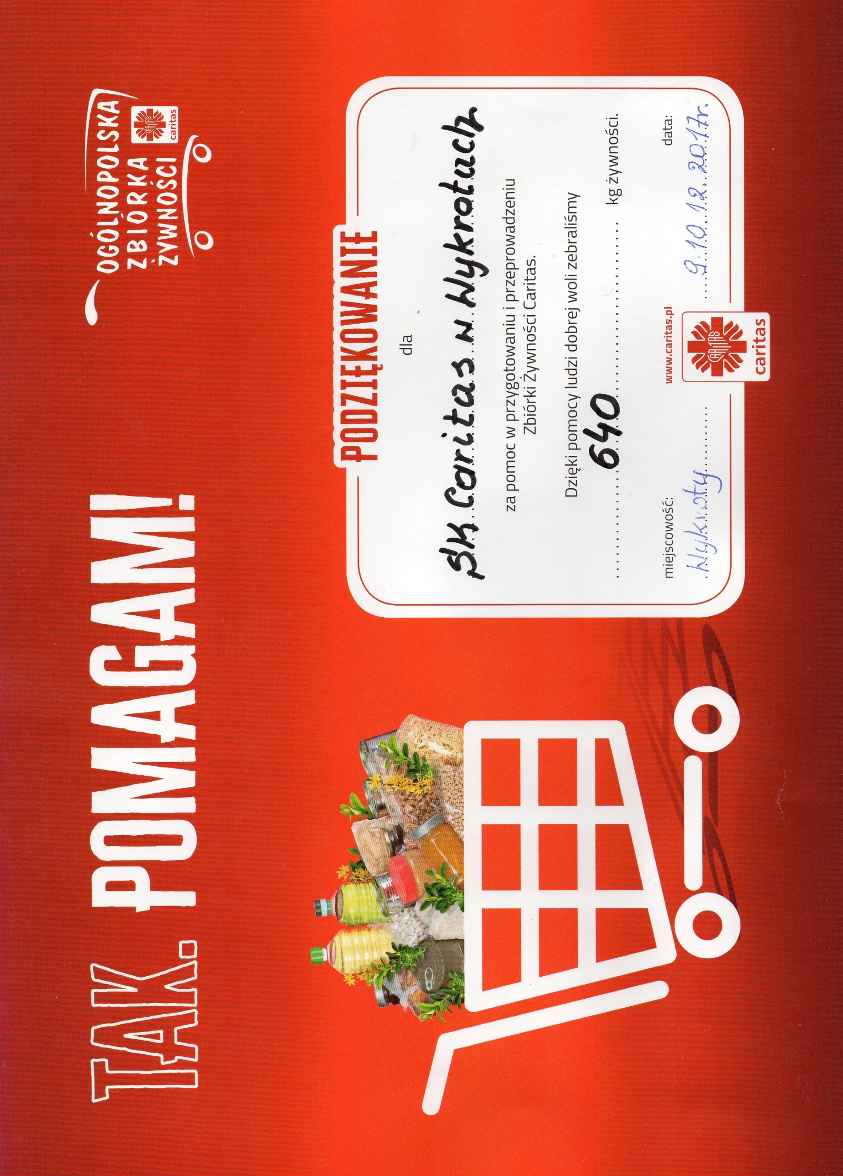

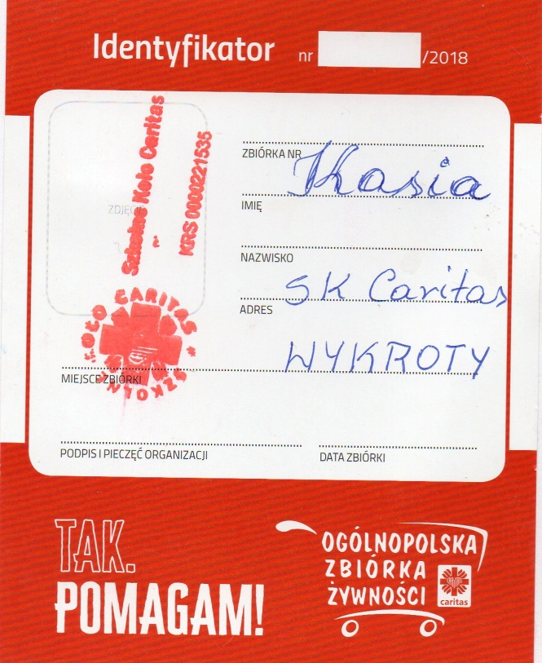

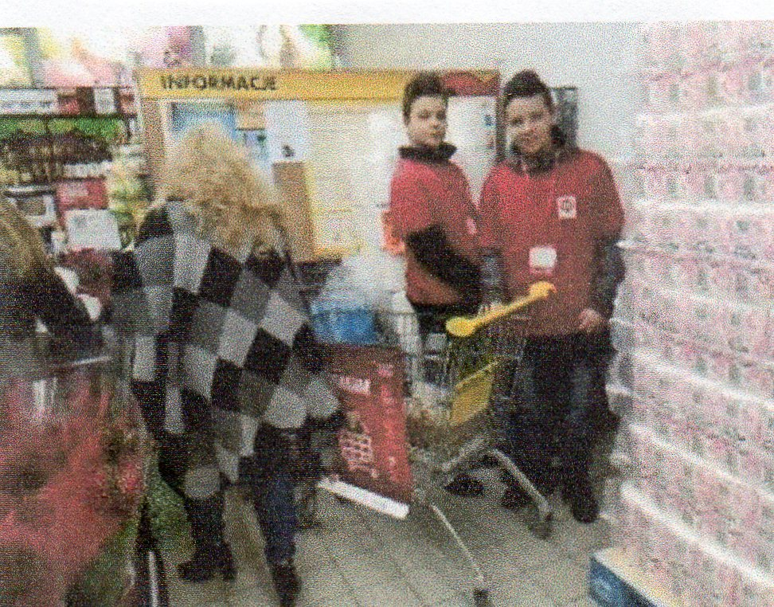

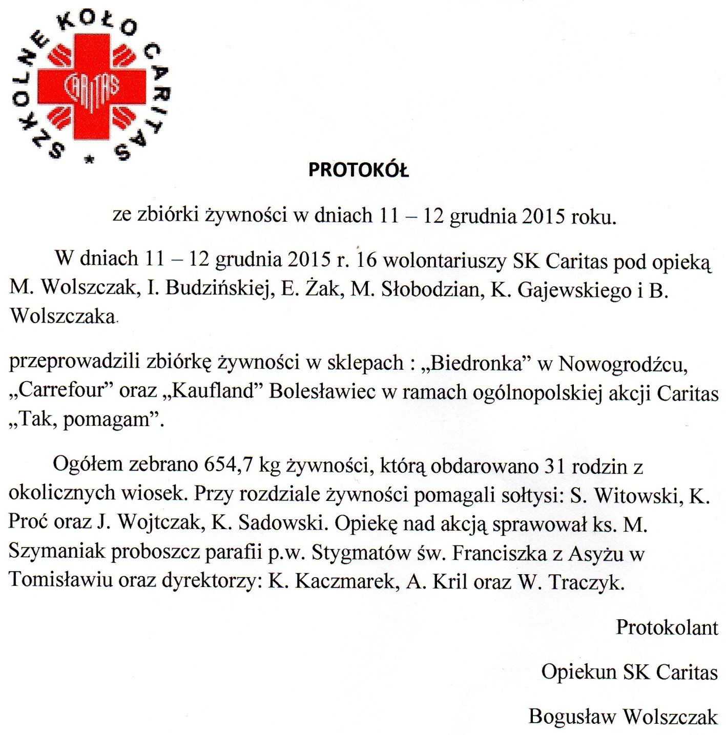

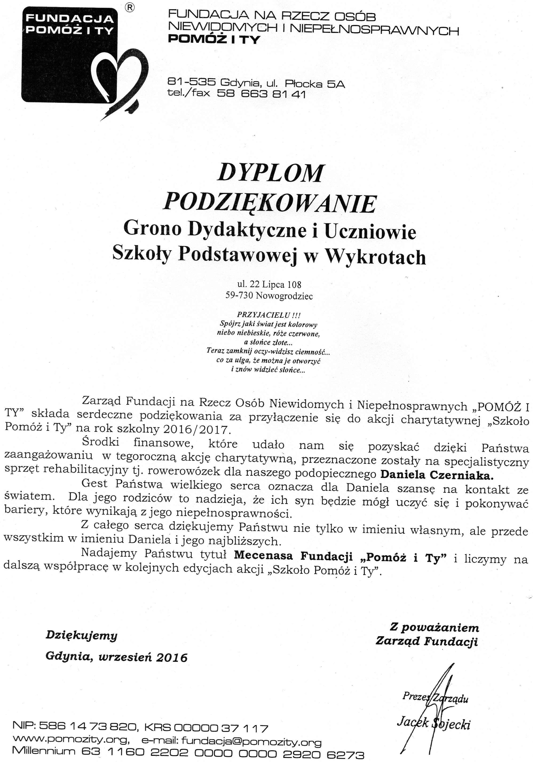
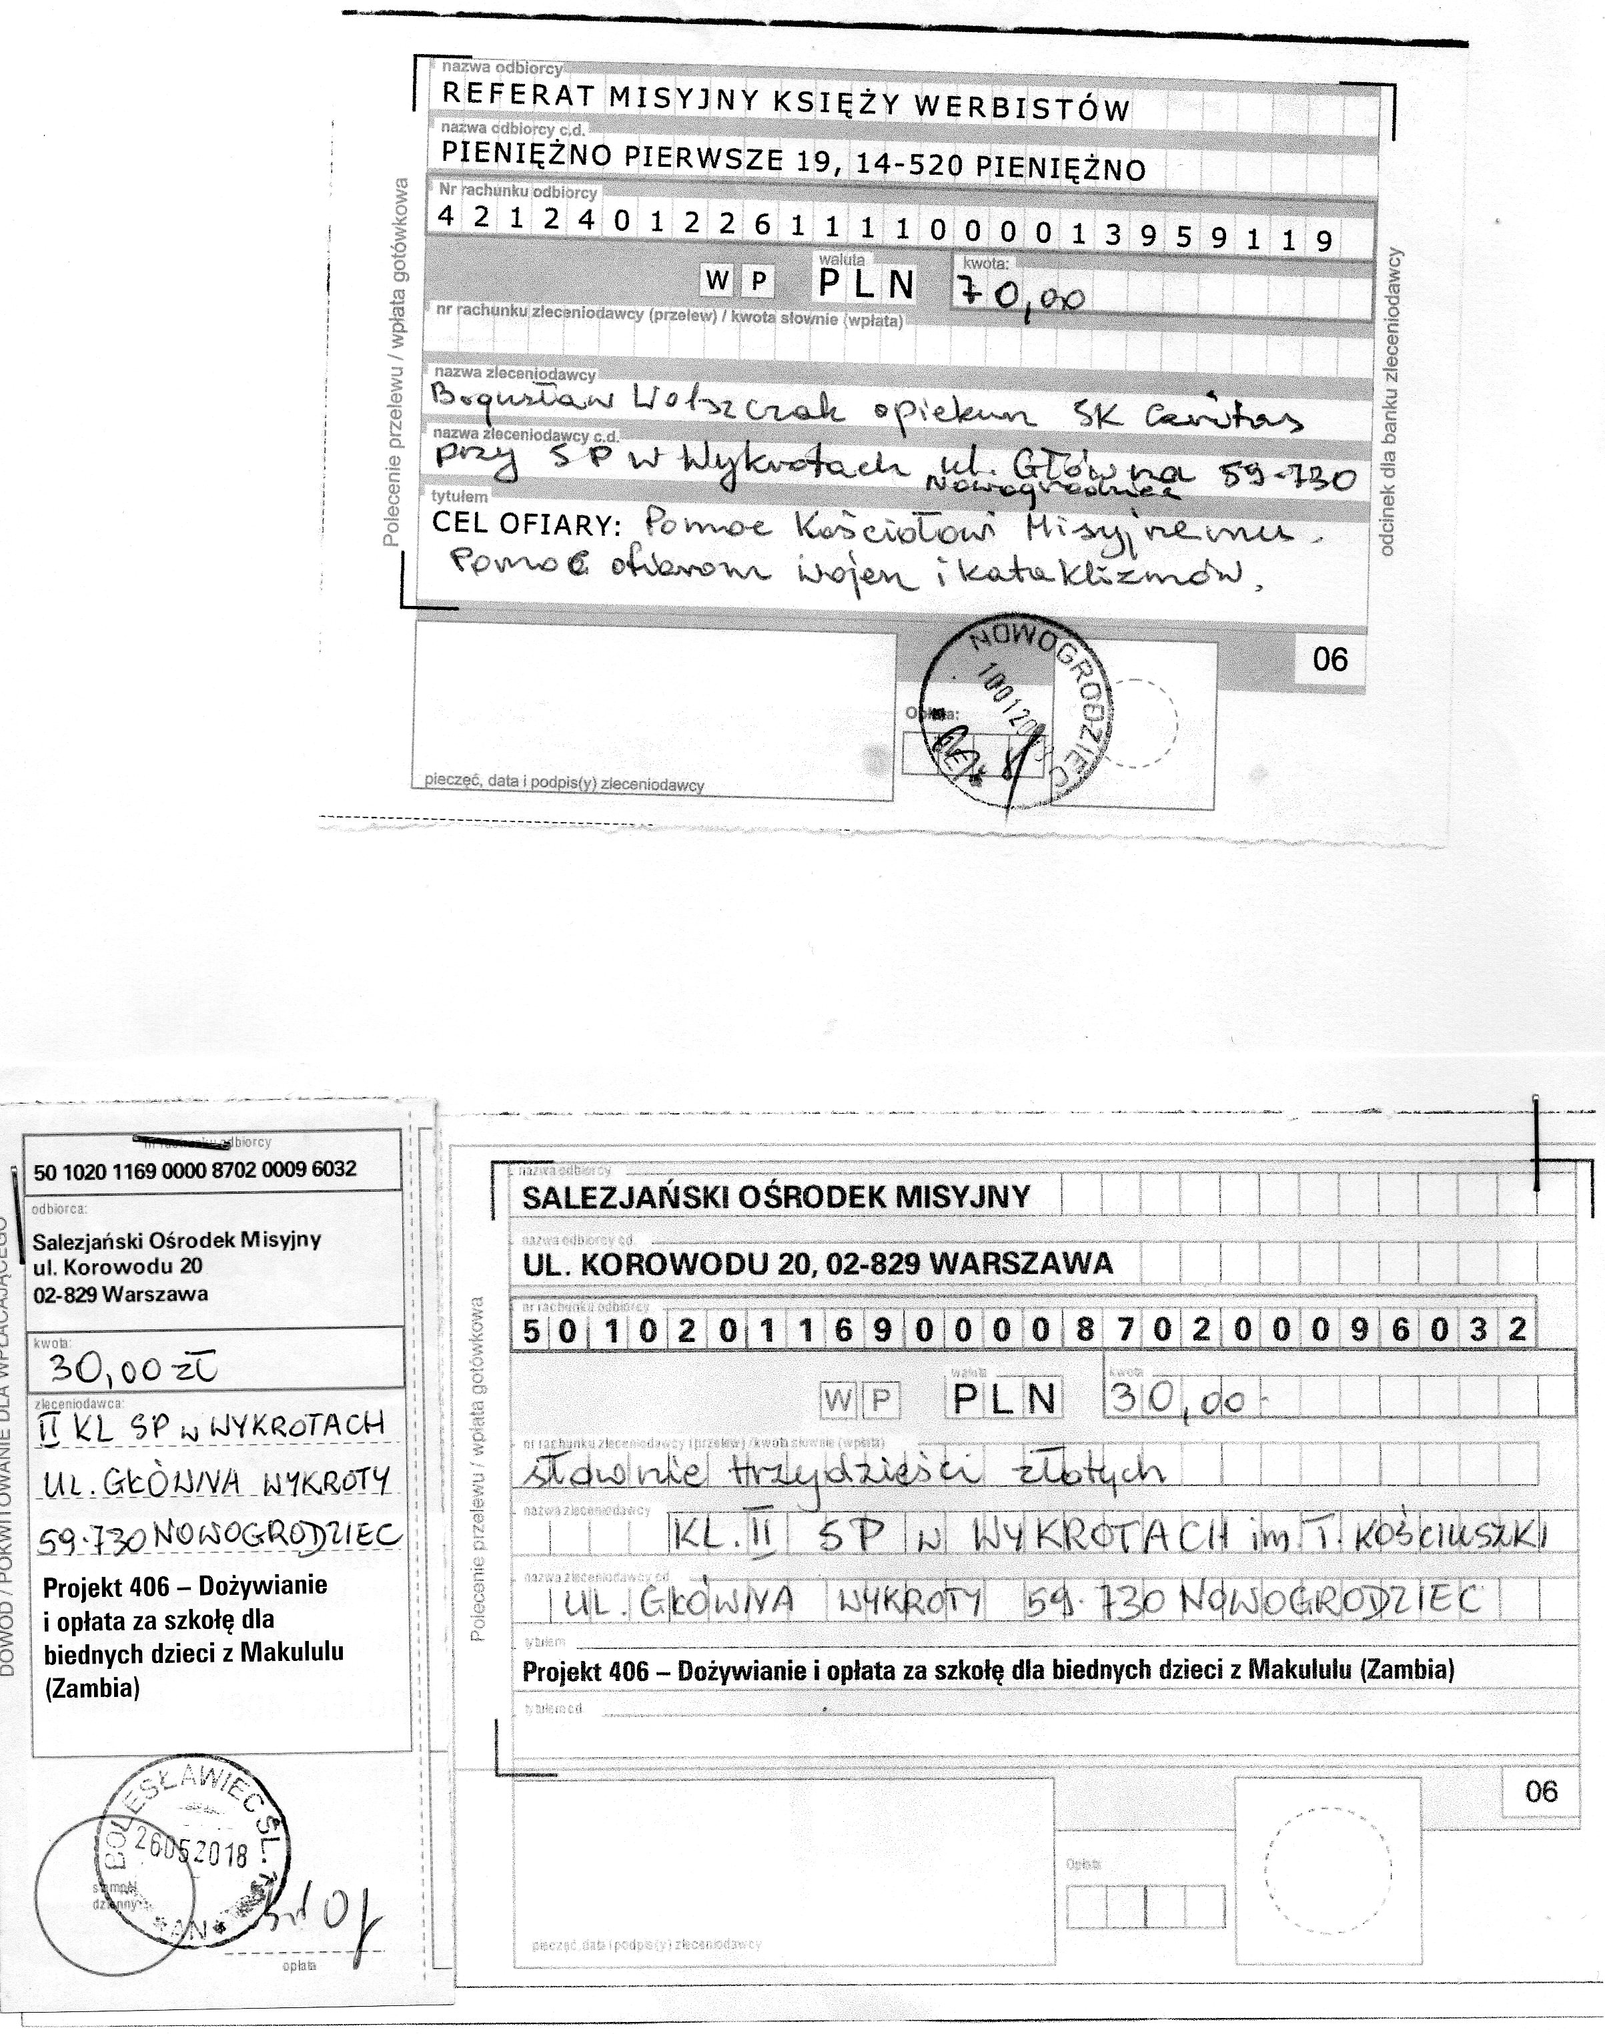

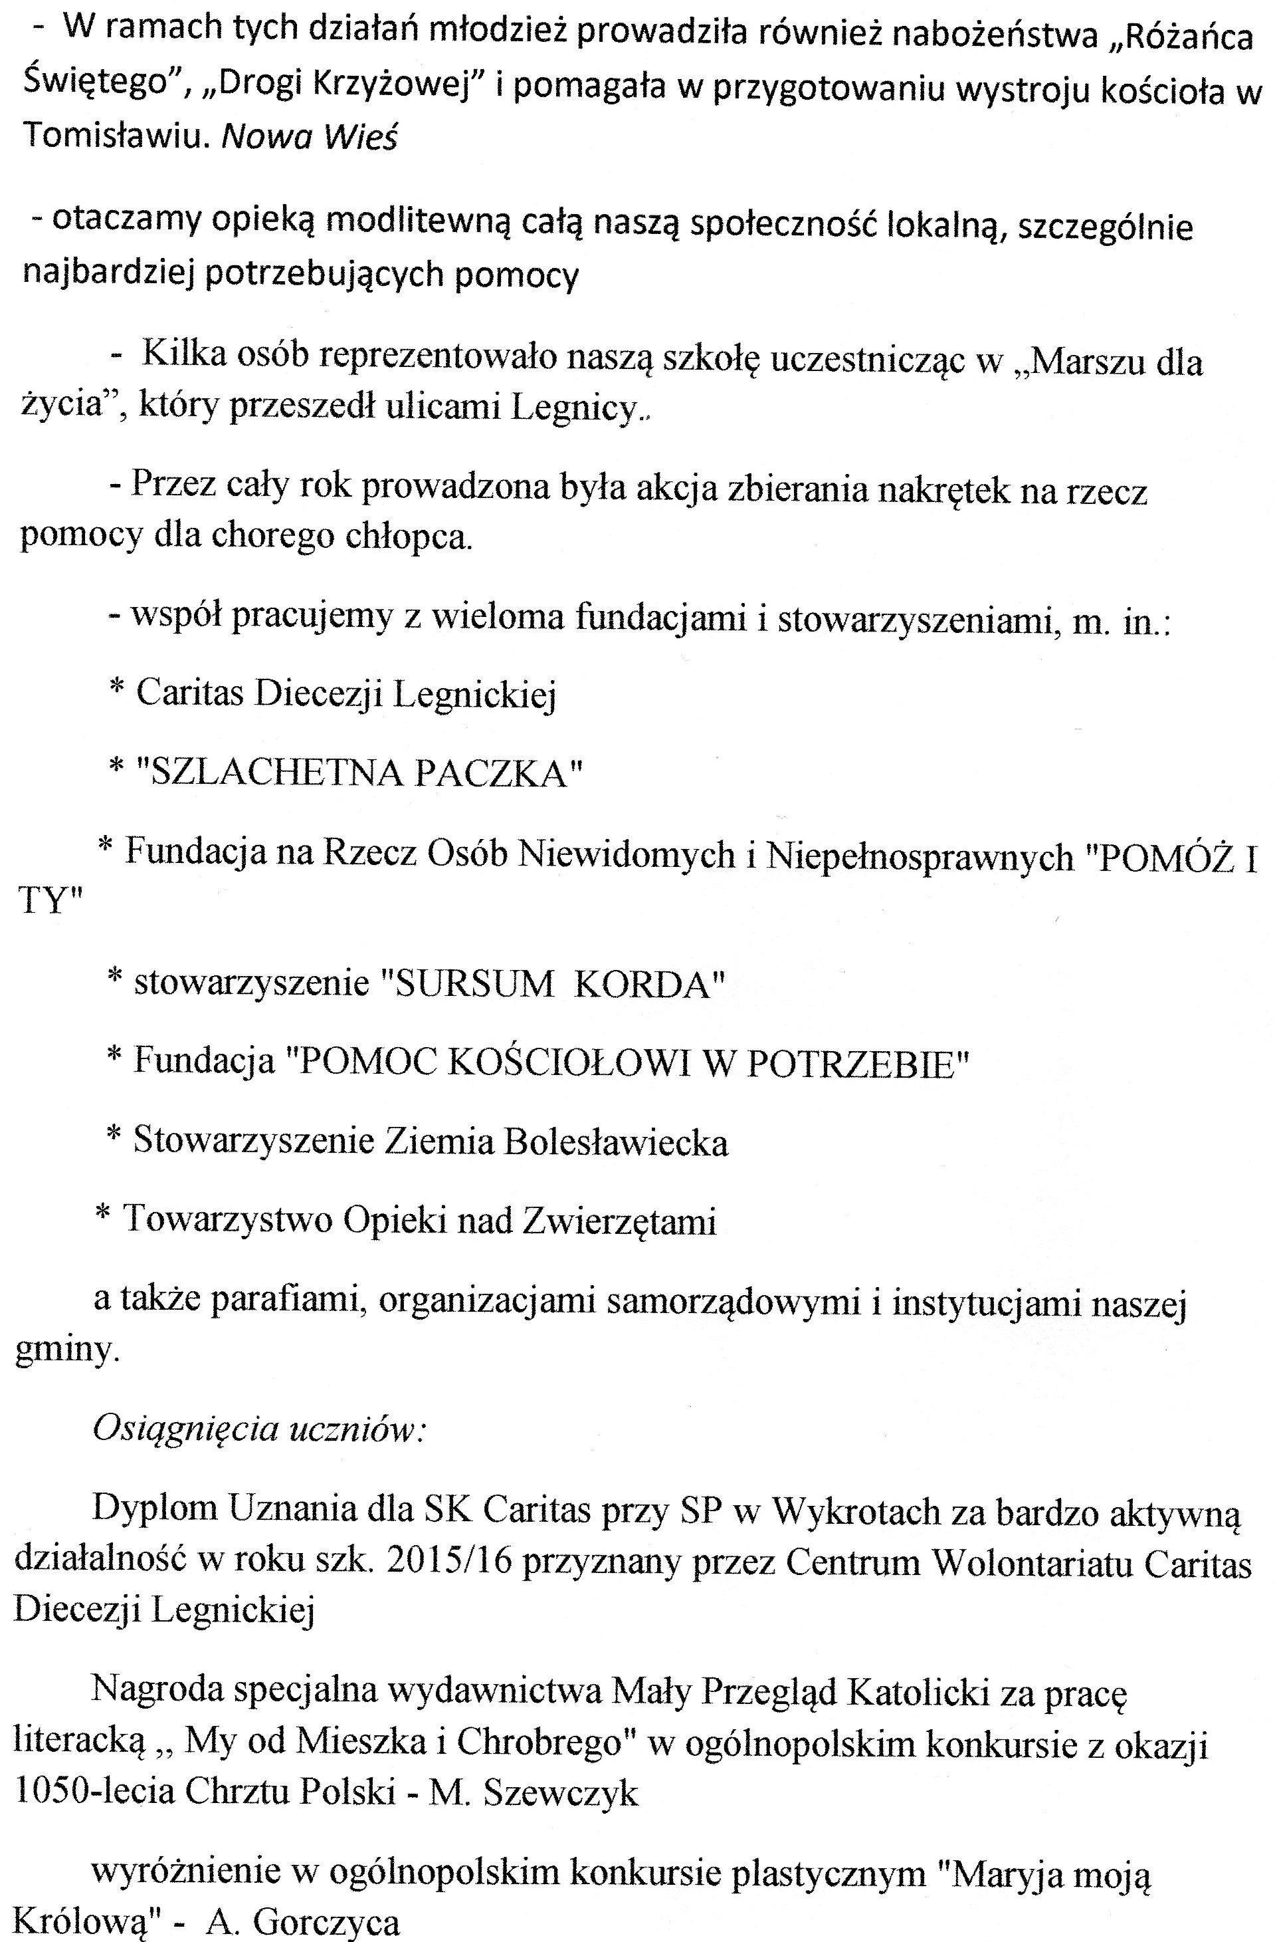

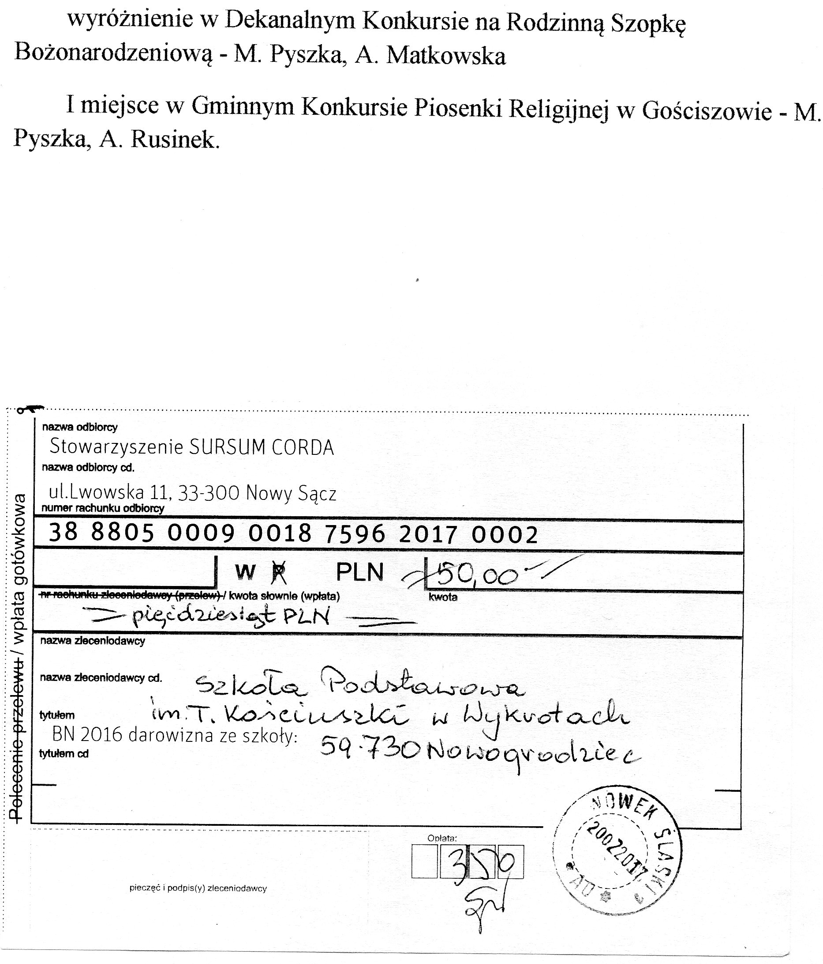

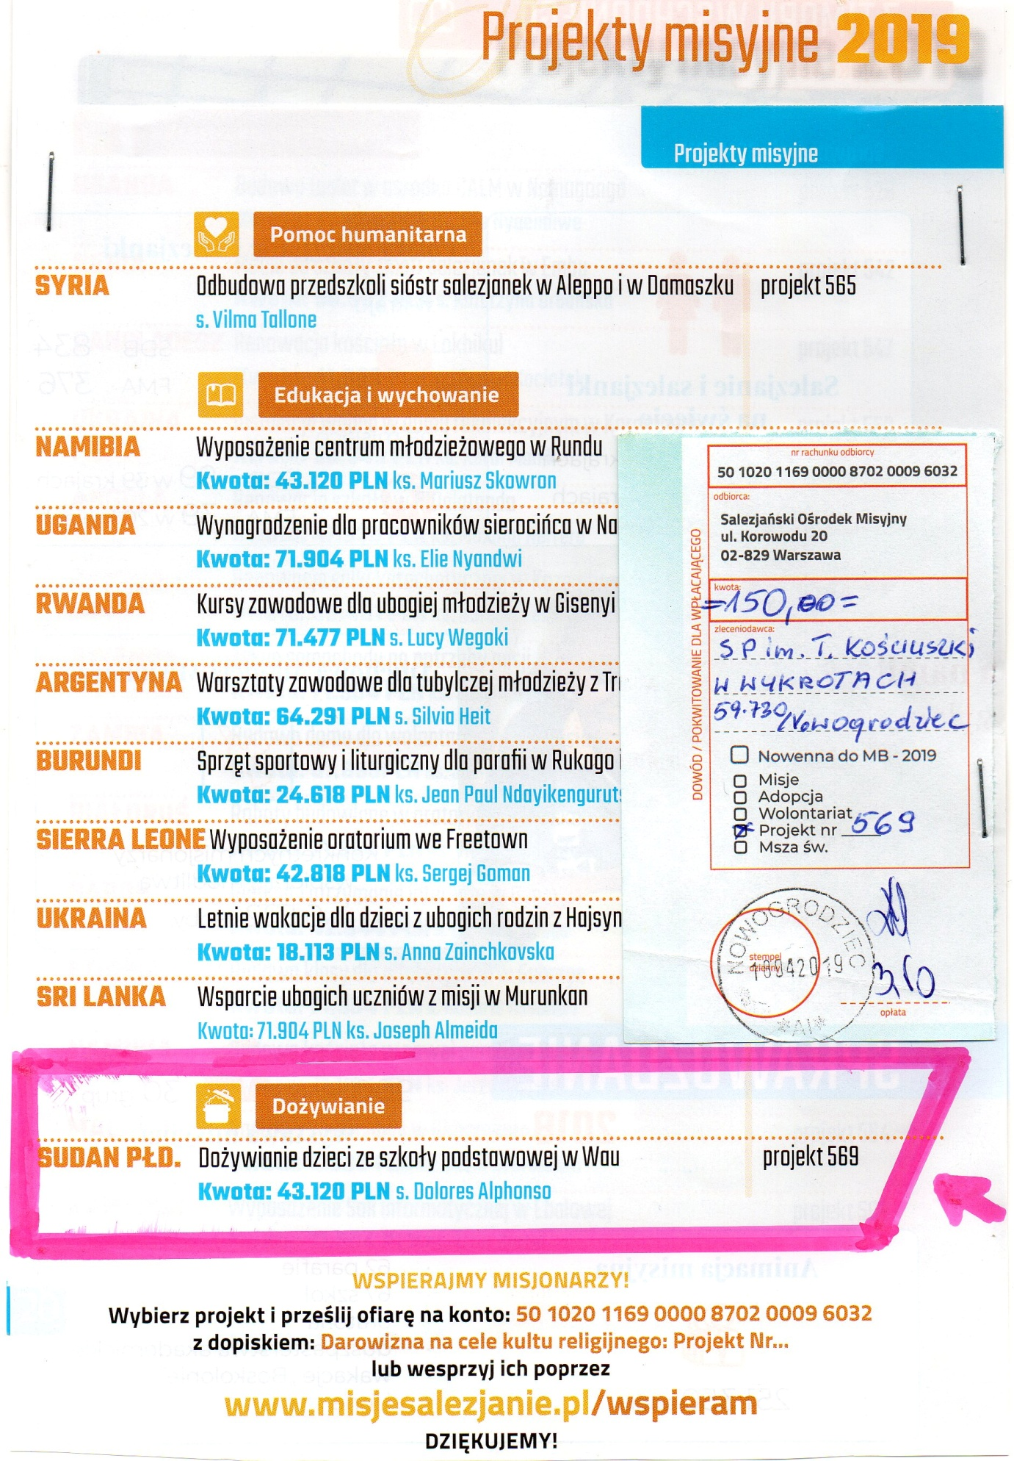

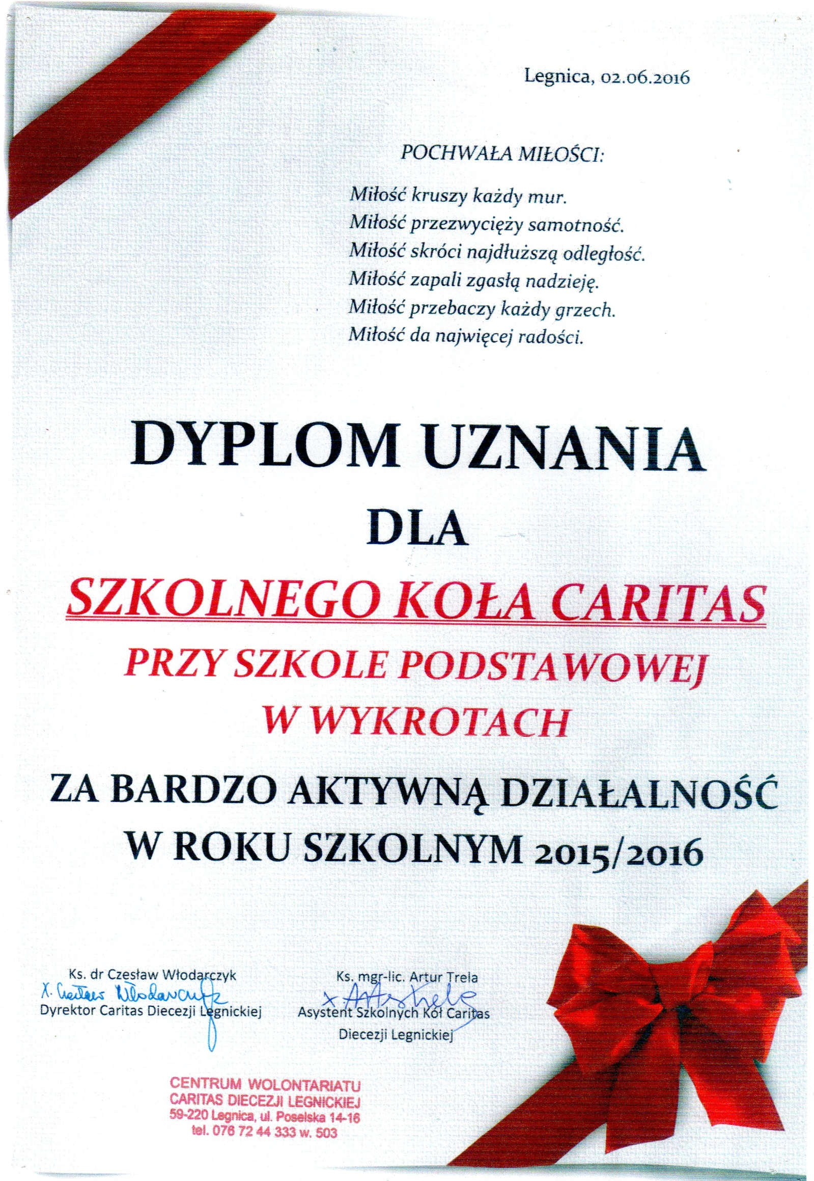
NALEŻY POWTÓRZYĆ
TO TYLKO NIEKTÓRE ZAPISKI Z WIELU LAT DZIAŁANIA SZKOLNEGO KOŁA CARITAS W WYKROTACH. ZOSTAŁO WSPOMNIANYCH TYLKO KILKA OSÓB. W RZECZYWISTOŚCI W AKCJE WOLONTARIATU ZAANGAŻOWANYCH BYŁO WIELE WIĘCEJ OSÓB I WIELE WIĘCEJ DZIAŁAŃ ZOSTAŁO PRZEPROWADZONYCH. NIE SPOSÓB DZISIAJ WSZYSTKICH WYMIENIĆ, ALE DLA PANA BOGA WSZYSTKIE TE OSOBY I ICH DOBRE CZYNY SĄ ZNANE.
SERDECZNE BÓG ZAPŁAĆ!

Zapraszamy do obejrzenia kroniki zdjęciowej

Katecheta B. Wolszczak

